摘要
在当今时代，信息技术的快速发展以及数据量的爆炸式增长，对数据的快速可用性以及管理性提出了严峻的挑战，因此对存储系统也提出更高，更多的要求。传统的数据存储形式已经不能满足用户的需求，用户需要一种可以快速，随时实地对自己的数据进行管理的方式。因此，一种新的存储形式---云存储技术应用而生。云存储技术可以使用户按照自己的需求，用最低的成本随时随地访问数据，由于它的低成本，便利性，灵活性等等特点吸引着越来越多的用户。
目前，越来越多的公司希望可以向客户提供云的服务，来降低存储成本，并且满足客户的需求。
由于目前云存储的应用和研究还处在起步的阶段，因此在架构云存储平台的过程中，有大量的技术问题需要考虑到。例如，用户数据存储形式，元数据与用户数据如何分布，在云存储的平台中，以何种方式向用户分配服务器来满足系统负载的均衡，以及系统的负载过重时，如何重分配用户数据来平衡负载等等问题，都需要一定的技术手段去解决。
本文主要论述在搭建云存储平台过程中，使用一定的技术手段，来实现系统的负载均衡，
为了系统能在任何状态下都能有较好的负载平衡性能,采用了自定义的阈值策略;引出了系统的负载均衡度概念,用来分析系统的负载平衡状态以及负载均衡算法的性能;采用静态和动态相结合的策略,使负载均衡算法的性能达到最佳。由于研究的对象是云存储的集群系统，
所以此处研究的负载主要为系统的存储资源。
要实现系统的负载均衡，首先管理员要能查看系统的负载情况，要查看整个集群系统中各个服务器的带负载，管理员总不见得打开几十个终端，然后用df –h 来显示disk的负载，撇开能不能清楚的问题，得要多少显示器才能显示所有的服务器的这些信息。因此需要一个合理的监控系统，监控系统就是管理人员的眼睛。一张图就能使管理员看到整个系统的存储负载，发生问题时，第一时间发出报警。使管理员能在最快的时间做出最好的决策。
关键词：云存储，服务器分配，负载均衡，数据迁移，监控系统；

绪论
随着信息系统业务量的不断增加，访问量和数据流的快速增长，传统的数据处理方式已经不能满足当前的需求，单一的设备根本没有办法承担用户的并发访问量，需要采用多台服务器协同工作，来达到提高服务器的处理能力和增加系统计算强度的目的，因此如何实现对同样功能的服务器实现合理的业务分配，使服务器之间不会出现一台设备过忙，负载过重，而其它的设备却没有发挥处理能力，资源闲置的情况，就要用到负载均衡的机制，可以为用户均衡的分配服务器资源使用户的并发访问或者数据流量分配到多台服务器节点上分别处理，使整个集群系统资源能够实现最大化的利用。
在存储系统中，由于用户的数据量，或者服务器的存储资源的不均匀，集群系统在工作一段时间后，会出现负载不均的情况，有些数据节点的存储资源已经快用完，有些节点还有大量的空闲存储资源。整个系统的负载情况及其不均匀。当然，此时你可以选择添加新的服务器，但是不能从根本上解决问题、还会出现资源的浪费。使整个集群系统资源不能得到最佳的利用。最好的解决方法就是采用一种新的技术，实现整个系统的均衡。使整个存储系统能得到最佳，最高效的利用。因此，我们采用数据迁移的方式，来动态的实现系统的平衡。

一：研究的可行性分析、意义以及内容
1.1：可行性分析
云存储系统是一个多设备、多应用、多服务协同工作的集合体，它的实现要以多种技术的发展为前提^{[12]}。云存储系统是一个分布于多个区域、遍布全国、乃至全球的庞大公用系统，使用者需要通过ADSL（Asymmetric Digital Subscriber Line ，非对称数字用户环路）、DDN（Digital Data Network，数字数据网）等宽带接入设备来连接云存储系统。如今，宽带网络的迅速不断发展，让使用者可以获得更大的数据传输带宽，实现大容量数据的传输。Web2.0技术^{[13]}在Web1.0技术（主要特点在于用户通过浏览器获取信息）的基础上更注重用户的交互作用，让用户既成为网站内容的浏览者，又成为网站内容的制造者。Web2.0技术的发展使得云存储系统使用者的应用方式和可获得的服务更加的灵活与多样。应用存储^{[14]}是将应用软件功能集成于存储设备中的一种存储设备，它不仅具有数据存储功能，还具有应用软件功能，可以看作是服务器和存储设备的集合体。应用存储技术的发展可以大量减少云存储中服务器的数量，从而降低系统建设成本，减少系统中由服务器造成的单点失效和性能瓶颈，减少数据传输环节，提供系统性能和效率，保证整个系统的高效稳定运行。集群技术、分布式文件系统和网格计算^{[15]}等技术，能够实现多个存储设备之间的协同工作，使多个存储设备可以对外提供同一种服务，并提供更强大更优质的数据访问性能。存储虚拟化技术、存储网络化管理技术的发展，使得云存储系统可以拥有一个高效的类似于网络管理软件一样的集中管理平台，可实现云存储系统中所有存储设备、服务器和网络设备的集中管理和状态监控。如上各种技术的发展都让云备份系统的实现成为可能。
本文的云存储系统中负载均衡就是以上述各种技术为前提进行研究与开发的，重点在集群存储，虚拟化，负载均衡，智能化的缓存管理等方面做了深入研究。

1.2：研究意义
从用户的角度来看，由于Internet的规模每一百天就会增长一倍，客户希望可以获得系统的不间断可用性及较快的系统反应时间，可以随时随地访问自己需要的数据，而不愿屡次看到某个站点出现“无可用的空间”或者“Server too busy”系统故障。
其次从成本投资的角度来看，网络的各个部分随着业务量的不断提高、客户访问量和数据量的不断增长，系统的处理能力和计算强度也相应增大，因此单一设备根本无法承担。在这种情况下，如果扔掉现有的设备而去做大量的硬件升级以扩大存储资源，这样将会造成现有资源的大量浪费，而且如果再面临下一次数据量的提升，这又将会导致再一次硬件升级的高额成本投入，甚至性能再卓越的设备也无法满足当前数据量的需求。于是，负载均衡机制应运而生。它提供了一种廉价有效透明的方法扩展网络设备和服务器，动态的管理用户的数据，在对用户透明的情况下，将用户的数据迁移到合理的服务器，完成存储负载的均衡分配。
在次，从管理的角度来看，传统的存储方式，企业需要配备大量的专业的IT人员定期对系统进行维护，增加了技术和资金成本。而使用动态负载均衡技术，用户数据的维护工作以及动态扩展服务器时，在对用户透明的情况下，系统能够自动的完成对用户数据的分配，企业能够以最低的成本享受到最佳的服务。
从技术角度来看，云存储正在起步阶段，专门针对云存储的均衡策略技术还不是很成熟，现有的负载均衡策略都是针对web访问的动态负载均衡策略，而专门针对存储资源的负载均衡技术的研究少之又少，但由于云存储客户的不断增多，用户数据量的不断增强，相对应的用户数据的合理非配是一个很重要的问题，需要提供有效的方法来解决。
1.3：研究内容
本课题主要研究可扩展云存储系统的负载均衡策略，通过模拟多用户，并发访问集群系统，不断改进负载均衡的算法策略，观察系统的负载状况，设计出高智能，高性能，高可用性以及能的云存储系统。
本文的主要工作体现在以下方面：
- 首先对系统中的静态负载均衡策略进行了研究与设计，分别从衡量系统的负载量指标，可行性，系统阈值适应性等方面分析和设计相应的静态负载均衡的算法；既可以满足用户对访问速度的要求，又可以实现对整个存储系统的合理以及最大化的利用。
- 采用静态方法实现的负载均衡策略，在整个存储系统刚开始工作阶段，可以很好的将负载分配到各个节点，实现整个集群系统资源的平均利用。既可以满足用户的访问需求也可以实现对系统资源的平衡利用。但是，在系统运行一段时间后，由于用户的数据量的差异，就会出现存储负载不均匀的状态。有些节点的存储资源以达到饱和状态，有些节点的存储资源大量空闲，在这种情况下就要使用动态负载平衡机制，实现存储资源的平衡使用。
- 系统在运行过程中会出现存储资源分配不均与的情况，确定合适的阈值，包括动态数据迁移的阈值，以及系统饱和最小的阈值，可以很好的控制系统数据的迁移。
- 在不考虑现有系统负载的情况下，设计静态负载均衡算法。实现对用户存储资源的平衡分配。
- 系统在运行过程中会出现存储资源分配不均的情况，管理员通过观察系统的整体负载 情况，确定合适的负载阈值，将系统中各服务器的负载控制在一定的阈值下。
- 在系统超过管理员设置的阈值下，管理员通过设置手动或者自动迁移方式进行用户数 据的迁移，从而使整个系统达到动态的负载均衡。
- 系统整体负载过重时，不进行数据的迁移，而是提醒管理员动态添加服务器，管理员一旦添加新的服务器。系统发现新的服务器时，能动态将用户数据迁移到新增的服务器上，实现存储资源的平衡利用。

二：系统研究的理论分析
本文主要介绍的是负载均衡技术在云存储中的应用，那么在介绍负载均衡技术之前，首先对云存储技术中涉及的关键理论和技术（集群存储技术，虚拟化技术，基于策略的负载均衡技术，负载均衡技术的分类，常用算法等等）进行简单的介绍。
2.1 集群存储技术
随着云存储系统用户数量的不断增长，传统的存储模式已不再满足系统的需求，集群存储成为存储系统发展的主要趋势^{[16]}。首先，信息技术的飞速发展使得用户在容量、性能、可靠性和可管理性等方面对存储产品的需求迅速增长，因此极大地刺激了网络存储市场。其次，面对性能和容量快速增长的需求，传统架构的NAS和SAN产品在性价比、可扩展性等方面也开始暴露出很多的弊端，这也加速了许多集群存储产品的产生。目前最为流行的方式是用高速或超高速网络传输设备将几台服务器相连，实现并行处理，屏蔽单点失效。
集群存储技术^{[17]}就是通过将集群技术应用到存储系统中，以满足数据的爆炸式增长对存储系统在性能，容量，管理等方面的需求。基于分布式文件系统的集群存储技术以其在数据共享，高I/O性能，高可扩展性，高可用性等方面的优势而日益受到学术界和产业界的支持和关注。
从系统结构的角度出发，基于分布式文件系统的集群存储技术可以分为两类：
对称结构和非对称结构两种形式^{[18]}。
对称结构：集群中的所有节点都理解系统结构，提供数据和元数据访问服务；元数据的管理和一致性通过节点之间的通信和分布式锁机制来完成，集群存储的对称结构图如图2.1.1所示。典型的系统有IBM的General Parallel File System（GPFS）^{[19]}等。
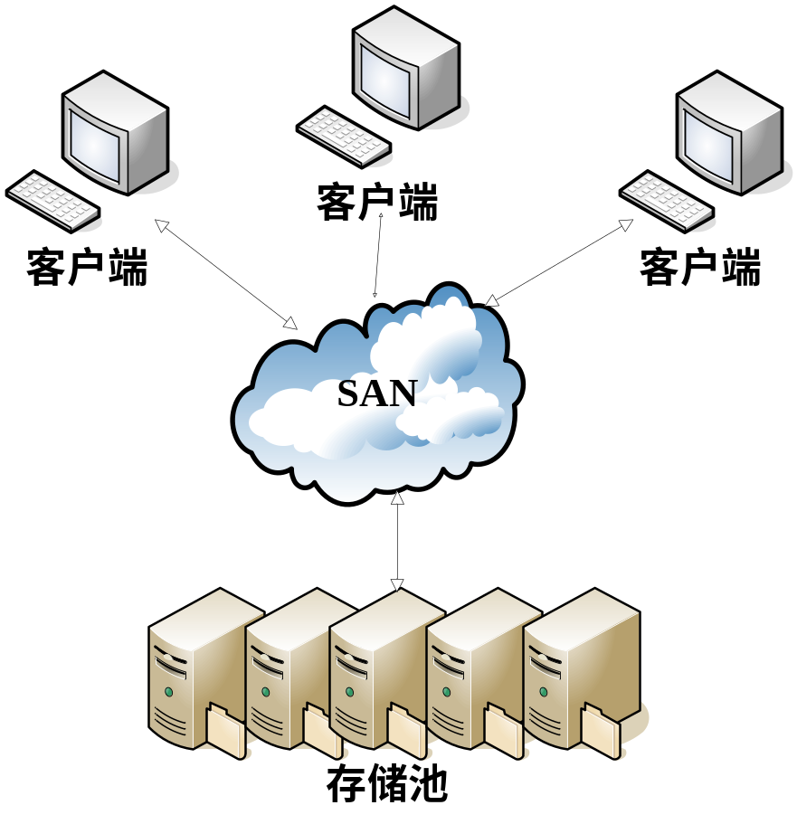
图2.1 .1 对称结构图
非对称结构：一个或多个专用元数据服务器维护文件系统和相关的磁盘结构，提供元数据访问服务，数据访问则直接在节点与存储设备之间完成，集群存储的非对称结构图如图2.1.2所示。
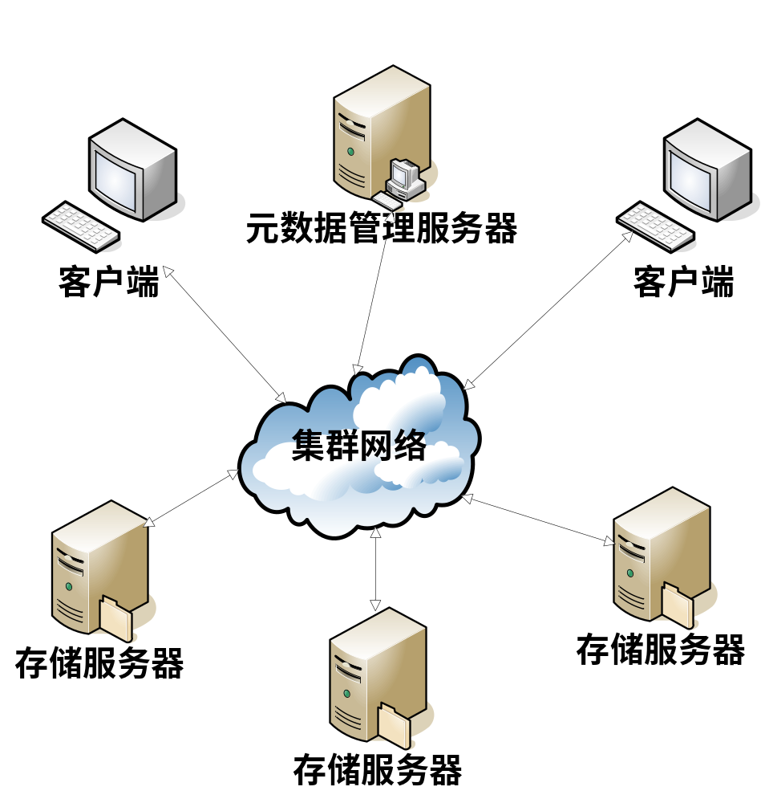
图2.1.2 集群存储非对称结构图
在对称结构中，由于各个节点只是存储了完整数据中的一部分，因此所有的节点之间需要相互通信才能完成员数据的统一管理，才能保证数据的完整性与一致性，因此在节点通信和分布式锁^{[20]}机制设计方面会相对复杂，但是各个节点是对等的，不需要分节点对待。但是对于非对称结构来说，各个节点的功能是不对等的，元数据的管理由元数据节点完成，数据的存储由存储节点完成，元数据节点维护了数据的完整性，这种设计就不需要考虑对称结构中的分布式锁机制，但是所有的存储节点都需要和元数据节点通信，必然会增加元数据节点的负担，因此元数据节点很可能成为整个系统的瓶颈，这时就需要考虑元数据节点的高可用问题。对称和非对称集群存储系统, 因为其使用场合和设计重点的不同, 各有其优缺点，在设计时需根据具体情况具体讨论。
本系统中采用的是集群存储技术的非对称结构，这么做是为了在整个云存储系统中，将元数据服务器与数据服务器分开，因为我们所设计的系统主要是存储系统，对于存储系统来说，工作一段时间后，无可避免的要增加新的数据服务器节点。如果采用非对称结构，那么每添加一个节点，都要和所有的节点同步，这将是一个很大的工程，先不讨论一致性是否能保证，就单单是性能发面就不能满足要求。因此考虑到集群系统的可扩展性，以及我们使用动态均衡策略，在数据迁移过程中所有服务器同步将会是很大的问题。非对称结构更加合适。
2.2 虚拟化技术
存储虚拟化^{[21]}的基本思想就是通过添加一个虚拟化层, 将实际的物理存储实体与存储的逻辑表示分离开来(如图2.2.1所示) ,从而解除了应用服务器和物理存储设备的绑定关系, 使得应用服务器只与分配给它们的逻辑卷打交道, 而不用关心其数据是在哪个物理存储实体上，这是提高网络存储系统的可管理性，降低成本的核心技术之一。
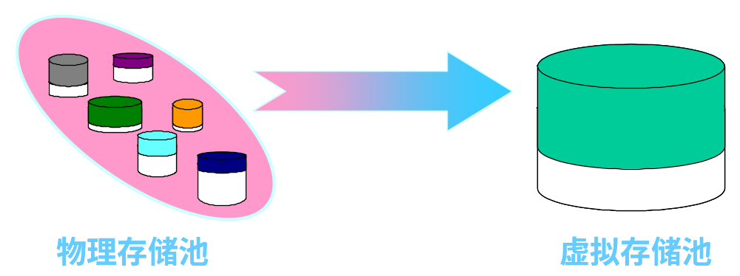
图2.2.1
只有通过存储虚拟化的技术，才能屏蔽掉具体存储设备的物理细节，为用户提供集中统一的存储管理。采用存储虚拟化技术，用户可以实现存储网络中共用设施的目标。
引入虚拟化技术的优势^{[22]}如下：
自动、智能地进行存储的管理。在虚拟存储环境下，所有的存储资源在逻辑上被映射为一个整体，对于使用者来说是一种单一视图的透明存储，而单个存储设备的容量、速度等物理特性却被屏蔽掉了。无论后台的物理存储是什么设备，服务器及其应用系统看到的都是客户非常熟悉的存储设备的逻辑映像。系统管理员不需要关心自己的后台存储，只要专注于管理存储空间本身；所有的存储管理操作，如系统升级、改变RAID级别、初始化逻辑卷、建立和分配虚拟磁盘、存储空间扩容等比从前的任何存储技术都变得更加容易，存储管理变得轻松无比。
能够提高存储效率。提高存储效率主要表现在消除被束缚的容量、整体的使用率达到更高的水平。虚拟化存储技术解决了这种存储空间使用上的浪费问题，它把系统中各个分散的存储空间整合起来，形成一个连续编址的逻辑存储空间，打破了物理设备本身不可克服的磁盘容量的局限性，用户几乎可以100%地使用磁盘容量，从而极大地提高了存储资源的利用率。
减少成本，增加投资回报。由于各种原因，许多企业不得不面对各种各样的异构环境，包括不同操作平台的服务器和不同厂商不同型号的存储设备。采用存储虚拟化技术，可以支持物理磁盘空间动态扩展，这样用户现有的设备不必抛弃，可以融入系统，保障了用户的已有投资，实现了存储容量的动态扩展。
根据虚拟化的粒度可以将存储虚拟化分为基于文件的虚拟化和基于块的虚拟化。本文中研究的云备份系统，采用了基于文件的虚拟化方法^{[23]}，对各种不同的文件系统进行聚集，使用“全局统一命名空间”的逻辑层将用户的每个文件在云备份系统中都由唯一的id来标识（有效降低文件名冲突问题的概率），在无间断情况下，实现不同文件系统之间的数据迁移和集中管理，请求者不需要知道详细的文件物理位置，并且自动将用户的数据存于不同的存储实体中，以释放相应的I/O吞吐量及存储空间，使得用户的投资得到保护，提高系统的总体性能，从而极大的方便了服务器的管理，文件的重组和存储的聚集。
2.3 负载均衡技术析理论分析
2.1.1 负载均衡实现的意义
存储技术正在起步阶段，针对云存储的相关技术也正在发展中，有些技术可能已经比较成熟，但有些技术可能提及的很少，甚至没有完整的算法实现。比如：针对云存储的负载均衡技术，我们或许听到的关于负载均衡的相关概念很多，但是至今没有发现有一款软件和负载均衡的完美结合，能实现存储系统的动态负载均衡。本文就是主要介绍负载均衡技术在存储系统中的应用。首先，对负载均衡技术的理论进行概述。
2.1.2 负载均衡概念
负载指的是系统的忙闲程度，它是指被分配到各个服务器结点上并执行的子任务。负载在并行系统的各服务器结点上分布的均衡程度称为负载均衡度^{[1]}。负载均衡^{[2]}包含两层含义：其一，将大量的并发访问或数据流量分配到多台服务器结点上分别处理，从而减少用户等待响应的时间；其二，当负载出现不平衡时，能够进行负载迁移，把某个负载重的结点上的任务分配到其他的一个或多个结点上做并行处理，提高系统的处理能力。因此，负载均衡就是采用一定的策略来平衡各个服务器结点上的负载，使其基本相等。
2.1.3 负载均衡策略的分类
从负载均衡策略的角度进行划分,可以分为两类：静态负载均衡和动态负载均衡：
（1）静态负载均衡^{[3]}：静态负载均衡是指在实行负载均衡策略时不需要考虑集群系统 中各个结点当前的负载情况，只是根据各个结点处理能力的差异，按照事先确定 好的负载均衡策略将任务相应地分配在各个服务器上；
（2）动态负载均衡 ^{[3]}：动态负载均衡是指通过相应的策略实时地分析各节点的当前负 载状态和数据流量等等信息，把任务动态地分配到各个服务器上。
从实现方式的角度划分，可以分为：硬件实现的和软件实现两种负载均衡。
  - 硬件的负载均衡解决方案是指直接在服务器和外部网络之间安装负载均衡设备（负载均衡器）；这种设备我们通常称为负载均衡器，由专门的设备完成指定的任务，独立于操作系统存在，整体的性能得到了大量提高，加上多样化负载均衡策略，智能化的流量管理技术，可以达到最佳的负载均衡需求^{[6]}。
  - 软件负载均衡的解决方案是指在一台或者多台服务器的操作系统上安装一个或多个附加软件来实现负载均衡，如DNS Load Balance^{[4]} 等。它的优点是基于特定的环境，配置比较简单，使用灵活，成本低，并且可以满足一般的负载均衡需求。
从应用的地理结构角度可分为：本地负载均衡和全局负载均衡。
- 本地负载均衡是指针对本地的服务器集群做负载均衡；^{[6]}本地负载均衡可以有效解决数据流量过大、网络负荷过重等问题，并且不需要花费昂贵开支购置性能卓越的服务器，充分利用现有的设备，避免服务器单点故障造成数据流量损失。它使用灵活的均衡策略把数据流量分配给服务器群内的服务器共同承担。即使是给现有服务器扩充升级，也只是增加一个新的服务器到集群系统中，而不需要改变现有的网络结构、停止现有的服务。
- 全局负载均衡是指对身处在不同的地理位置，有着不同网络结构的服务器集群实现负载均衡。
从网络的不同层次角度分析，参考 OSI 的分层模型，可以把负载均衡技术划分为客户端负载均衡技术，应用服务器技术，动态域名技术，高层协议交换，低层协议交换等几种方式^{[5]}。
2.1.4 负载均衡策略
在实际应用过程中，我们不可能只是将客户端的请求平均地分配给服务器，而不管服务器是否能够正常工作。而是希望按照服务器的处理能力来分配客户的请求。最好是处理服务请求较少的服务器可以分配到更多的服务请求，出现故障的服务器能不再接受服务请求直至故障恢复等等。
选择合适的负载均衡策略，有助于多个设备共同协作、更好的完成任务，尽量减少现有网络负载分布不均、数据流量拥挤导致反应时间长的瓶颈。在各负载均衡方式中，针对不同的应用需求，选择不同的负载均衡策略，或者几种负载均衡策略结合使用。
负载均衡策略的优劣以及实现的难易程度有两个关键因素：
（1）合理的负载均衡算法；（2）对网络系统状况的检测方式和能力。
考虑到不同类型的服务请求、服务器不同处理能力以及随机选择造成的负载分配不均匀等问题，为了更加合理的把负载分配给各个服务器，就需要应用一些能够正确反映各个服务器处理能力以及网络状态的负载均衡算法。
2.1.5 现有负载均衡算法
（1）^{[8]}轮循均衡(Round Robin)：将用户的请求按照轮询的方式分配给不同的服务器，从1至N按照轮询的方式分配。此种算法适用于处理能力相当的服务器集群。（分配方式如下图2.4.1所示）
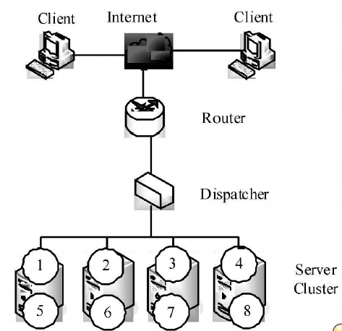
图2.4.1
权重轮循均衡(Weighted Round Robin)：根据服务器不同处理能力，为每个服务器分配不同的权值，使其按照权值来接受服务器的请求。例如：服务器A的权值被设计成1，B的权值是3，C的权值是6，则服务器A、B、C将分别接受到10%、30%、60%的服务请求。此种均衡算法能确保高性能的服务器得到更多的使用率，避免低性能的服务器负载过重。（分配方式如下图2.4.2所示）
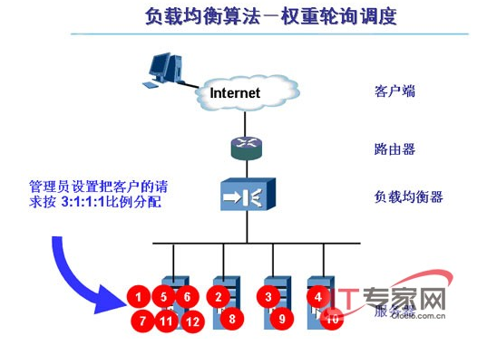
图2.4.2
（3）随机均衡(Random)：把来自网络的请求随机分配给内部中的多个服务器。
（4）权重随机均衡(Weighted Random)：此种均衡算法类似于权重轮循算法，不过在处理请求分担时是个随机选择的过程。
（5）响应速度均衡(Response Time)：负载均衡设备对内部各服务器发出一个探测请求(例如Ping)，然后根据内部中各服务器对探测请求的最快响应时间来决定哪一台服务器来响应客户端的服务请求。此种均衡算法能较好的反映服务器的当前运行状态，但这最快响应时间仅仅指的是负载均衡设备与服务器间的最快响应时间，而不是客户端与服务器间的最快响应时间。
（6）最少连接数均衡(Least Connection)：客户端的每一次请求服务在服务器停留的时间可能会有较大的差异，随着工作时间加长，如果采用简单的轮循或随机均衡算法，每一台服务器上的连接进程可能会产生极大的不同，并没有达到真正的负载均衡。最少连接数均衡算法对内部中需负载的每一台服务器都有一个数据记录，记录当前该服务器正在处理的连接数量，当有新的服务连接请求时，将把当前请求分配给连接数最少的服务器，使均衡更加符合实际情况，负载更加均衡。此种均衡算法适合长时处理的请求服务，如处理能力均衡：此种均衡算法将把服务请求分配给内部中处理负荷(根据服务器CPU型号、CPU数量、内存大小及当前连接数等换算而成)最轻的服务器，由于考虑到了内部服务器的处理能力及当前网络运行状况，所以此种均衡算法相对来说更加精确，尤其适合运用到第七层(应用层)负载均衡的情况下
（7）DNS响应均衡(Flash DNS)：在Internet上，无论是HTTP、FTP或是其它的服务请求，客户端一般都是通过域名解析来找到服务器确切的IP地址的。在此均衡算法下，分处在不同地理位置的负载均衡设备收到同一个客户端的域名解析请求，并在同一时间内把此域名解析成各自相对应服务器的IP地址(即与此负载均衡设备在同一位地理位置的服务器的IP地址)并返回给客户端，则客户端将以最先收到的域名解析IP地址来继续请求服务，而忽略其它的IP地址响应。在种均衡策略适合应用在全局负载均衡的情况下，对本地负载均衡是没有意义的。
尽管有多种的负载均衡算法可以较好的把数据流量分配给服务器去负载，但如果负载均衡策略没有对网络系统状况的检测方式和能力，一旦在某台服务器或某段负载均衡设备与服务器网络间出现故障的情况下，负载均衡设备依然把一部分数据流量引向那台服务器，这势必造成大量的服务请求被丢失，达不到不间断可用性的要求。所以良好的负载均衡策略应有对网络故障、服务器系统故障应用服务故障的检测方式和能力。
三：系统总体结构设计

3.1层次化系统结构
介绍负载均衡策略技术在云存储中的应用前，先对系统的层次结构做一详细介绍，只有了解整个系统的层次结构，才能更清晰的了解负载均衡技术在云存储中的使用。
本系统采用非对称的集群存储系统，将该存储系统主要分为三层：配置管理层（configmanager），元数据管理层（manageserver），文件服务层（fileserver）。

3.1.1配置管理层
配置管理层为系统管理员提供对整个集群系统进行节点配置、节点安装、以及系统监控，监控阈值设置等等功能。

3.1.2元数据管理层
元数据管理层对应于云存储结构模型层次中的数据管理层和数据服务层。文件的元数据存储与文件真实数据的存储是相分离的，系统通过管理元数据的信息来实现管理文件的目的。元数据管理层采用虚拟化存储技术设计了全局统一的命名空间，存储用户文件的元数据信息，对所有文件统一命名，集中管理。在该层设计了动静态负载均衡策略。通过该层设计的动静态负载均衡策略，控制文件服务层各服务器的负载的动态均衡。

3.1.3文件服务层
文件服务层对应于云存储中的数据存储层。为用户提供文件存储备份服务，存储用户文件的真实数据；提供文件的双副本存储；在系统需要进行负载迁移时，实现负载迁移操作。
根据系统需求，我们采用集群存储的方式对外提供存储备份服务，通过使用并行存储，减少用户等待时间，提高服务效率，提升服务水平。
图3.1.3.1给出了层次化系统结构图。图中①表示配置管理服务器对整个集群存储系统中的各个服务器进行配置、安装、监控。②表示客户端将备份文件的请求发送给元数据服务器。③表示元数据服务器将用户的备份文件请求转发给文件服务器进行数据存储。④表示文件服务器将存储的用户文件的元数据信息返回给元数据管理服务器进行存储。
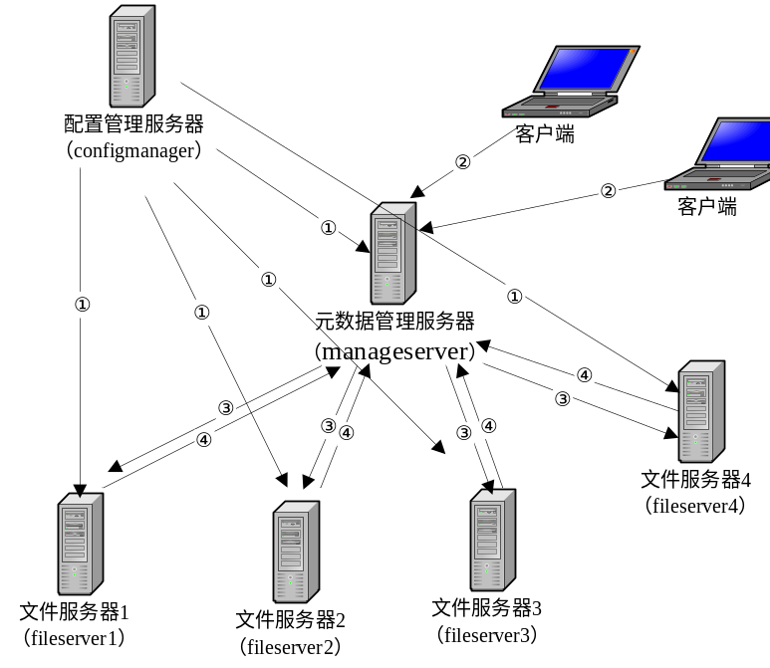
图3.1.3.1

3.2系统各层次组件设计

3.2.1配置管理组件
配置管理组件为系统管理员提供服务器配置、安装、监控服务器阈值设定、平衡负载等功能。该模块需要完成以下几个功能：配置管理服务器管理员的信息管理；配置并显示各个服务器的基本信息；根据管理员的配置对相应的远程服务器进行软件包的安装；通过将zabbix监控系统集成到本集群系统中，监控各服务器的负载，并通过折线图的方式显示服务器负载状况。对各文件服务器的负载信息，在启动负载迁移操作时提供手动和自动两种迁移方式；为管理员提供查看迁移操作记录的功能。配置管理层功能组件图见图3.2.1.1。
配置管理组件

服务器配置
服务器安装
用户管理
监控系统
监控参数设置

图3.2.1.1

3.2.2元数据服务器
元数据服务器，顾名思义，就是对整个系统中的元数据进行存储和管理。整个系统的重要信息都放在此处，比如用户账户信息；数据服务器信息，用户文件，缓存等等元数据。
用户的任何操作都要经过此服务器，可以说是整个系统的核心。最重要的是我们要介绍的负载均衡策略中文件迁移的实现过程主要是通过元数据服务器来控制。
元数据管理组件图如图3.2.2.1所示：
元数据管理组件
用户
管理
用户文件管理

数据
服务器
迁移策略
图3.2.2.1 元数据管理层功能组件图图

3.2.3数据服务组件
数据服务器：就是为用户提供文件存储备份服务的。是用户文件真实存储的地方。实现的主要功能有：用户的文件操作（包括：上传文件，下载文件；新建目录；删除文件或目录，文件的多版本存储等功能，在线观看音频视频等等）；文件迁移功能；文件的双副本复制功能。文件服务层功能组件图见图3.2.3.1。
文件服务组件
文件备份与下载
文件
迁移操作
文件复制操作
新建目录
删除文件或目录
音视频在线播放
用户文件操作
图3.2.3.1 文件服务层功能组件图

四：本系统负载均衡策略功能概述
4.1 本文采用的是动静结合的负载均衡策略
本文设计的云存储系统采用的是动静态相结合,用软件来实现本地负载均衡的策略的，从而实现服务器节点之间的负载均衡。静态体现在用户第一次上传文件时，该系统设计是通过轮转法（轮询算法）来实现服务器之间的负载均衡的， 例如有3台文件服务器，有5个用户（A～F），那么依照用户访问的先后次序，A用户的文件将存放在1号文件服务器上，B用户的文件将存储在2号文件服务器上，C用户的文件将存放在3号文件服务器上，D用户的文件又会放在1号文件服务器上，E用户的文件又放在2号文件服务器上，F用户的文件放在3号文件服务器上。依此类推。因为这个策略是事先定好的，不会在系统运行过程中发生改变，所以是静态的策略。静态负载均衡策略。
当系统运行一段时间后，虽然静态负载策略在一定程度上可以保证各文件服务器都能够平衡的获得用户的请求，但是各个用户的存储容量需求是不相同的，必然会产生有的存储的容量大，有的存储的容量小，从而会产生存储服务器负载不均衡的问题，所以需要采用动态的策略来解决这个问题。在本文设计的云存储系统中，通过配置服务器对各个文件服务器的负载情况进行实时监控，如果发现某服务器的负载达到了额定的阈值，但是整个集群系统的负载未达到阈值，则对其进行文件的迁移操作，从而达到负载平衡的目标。要是整个集群系统的负载过重，则不进行数据的迁移，向管理员发送邮件，请求动态添加服务器，然后进行用户数据的迁移，以达到整个集群系统的动态平衡。
4.2 静态负载均衡子模块设计
这是负载均衡策略中的静态策略的设计，该模块的全部工作过程都在元数据服务器上：
用户第一次上传文件时按照静态负载均衡策略为用户分配服务器，负载均衡策略的制定：目前使用无权轮询法。例如：有5个用户（1，2，3，4，5），有3台文件服务器（1，2，3），5个用户依次第一次访问系统，则第1个用户的文件放在文件服务器1上，第2个用户的文件放在文件服务器2上，第3个用户的文件放在文件服务器3上，第4个用户的文件放在文件服务器1上，第5个用户的文件放在文件服务器2上，轮询法示意见图4.2.1所示。
文件服务器2
文件服务器3
用户1
用户2
用户3 yong
用户4
用户5
图4.2.1 轮询法示意图
文件服务器1
4.3 动态负载均衡子模块的介绍
此处只介绍动态负载均衡策略实现时各服务器的关系，详细的实现算法在下文中介绍：
各服务器模块间的协同工作如下所示：
- 接受配置管理服务器发来的需要迁移文件的源服务器和目标服务器的ip信息。
- 设计文件迁移的策略，确定源服务器上需要迁移文件的用户。
- 控制源服务器和目标服务器进行文件迁移。包括：发送密码给目标服务器，发送需 要迁移的文件的信息给目标服务器，迁移完成后修改元数据管理组件的数据库信息， 将迁移结果返回给配置管理服务器。文件迁移过程如图4.3.1所示：
ManageServererver元数据管理服务器
originserver（源）
targetserver（目标）
文件传完后返回manageserver
携带着验证信息
文件传输
携带着所要上传文件的信息
Configmanager配置管理服务器
确定需要迁移的originserver，targetserver的ip
汇报迁移完成的消息
图4.3.1 文件迁移流程图
确定originserver上需要迁移文件的用户
其中，Configmanager通过zaabix-server实时监控着各数据服务器的负载状态，当他发现originserver的负载高于设定的临界值时，就寻找负载低的targetserver，然后将originserver和targetserver的ip信息发送给manageserver；ManageServer控制originserver和targetserver的迁移过程，迁移完成后，ManageServer将迁移的结果，返回给configmanager；configmanager将迁移完成的信息记录下来，以备后用。因为需要对各文件服务器进行负载均衡的调配，所以要将负载大的文件服务器上的文件迁移到负载小的文件服务器上，迁移成功后应该删除负载大的文件服务器上的文件，并成功的修改ManageServer的数据库信息。文件迁移的过程中有安全验证的功能。

4.4 优势
由于云存储系统中数据服务器都是软硬件相当配置，而且用户对服务器的访问量在初次与服务器交互时无法预测。所以在初次访问服务器时，采用轮询的方式分配服务器，实现简单方便。并且使用静态的分配方法（将服务器的信息添加到静态文件中，分配时，读取静态文件，不与数据库交互，减轻数据库负担），减少与数据库的交互。带来的优点是减轻服务器的负担，并且对用户来说，反应速度较快。在用户使用一段时间后，根据负载可预测出用户的访问量。这种不平均访问，表现在整个系统的负载不均衡上，在这种状态下，根据管理员设置的负载阈值（此处的阈值是管理员根据经验设置），动态迁移用户数据，将频繁访问服务器的用户迁移到访问量较少的服务器上。达到动态的负载均衡。采用动静结合方式，使负载一直处于均衡的条件下，达到良性的循环；使系统一直在最佳状态下使用。

五：负载均衡策略子模块的实现方法与实现算法
5.1 静态负载均衡策略
5.2.1 静态负载均衡策略的实现过程
静态负载均衡的概念已经介绍，此处不在累述。系统中使用的，是改进的静态负载均衡技术，改进主要表现在用户第一次上传数据时，系统还未给用户分配到服务器，此时按照轮询的方式为用户分配服务器，同时需要考虑到两个问题：服务器是否能正常工作，当多用户并发访问时如何实现服务器的分配：
因此在静态负载均衡中，我们需要解决的问题主要有三个：
- 采用什么方法实现轮询的过程
- 如何解决多用户并发访问请求分配服务器的问题
- 不能为用户分配不能正常工作的服务器
- 实现轮询过程的方法
采用设计全局变量的方法来实现轮询法。该全局变量的当前值设为m，一共有n个 文件服务器（序号为0~n-1），当有新用户请求分配服务器时，应该选取的文件服务 器的序号为m%n，此时m=m+1，m的初始值为0，当m>1000时，未考虑到计算速度，将 m重新置为0。
- 用户并发访问请求分配服务器解决方案
当多个用户并发请求分配服务器时，如果不采用控制机制（全局变量的当前值为m），此时，所有用户读取到的值都为m，因此分配到的服务器的序号都为m%n。不能真正实现轮询的效果。
采用加锁的机制来处理此问题，当用户并发请求分配服务器时，先判断要读取的存储当前全局变量的文件是否加锁，没有加锁时，用户得到读取信息的权限，先加锁，读取到当前的服务器分配的状态，然后修改当前状态，解锁；以便其它用户访问。
在使用加锁的方法控制用户并发访问分配服务器时，需要考虑到以下问题：
- 保证静态负载均衡策略的正常运行。
- 用户的访问效率，不能让用户等待太长时间。
- 用户为文件加锁，但是未解锁就出现异常，就会出现共享资源一直被锁。
这三个问题之间是相互影响的，要很好的解决此问题，要在三个问题上找到平衡点。
为用户分配服务器时，首先要读取数据库获得所有服务器的信息，分配后还要检查服务器是否能正常工作。整个过程需要的时间相对较长。因此；不能等待当前用户完成服务器分配后释放锁，这样其它用户等待的时间太长。
本系统采用的方法是：先判读要分配服务器的共享文件是否被锁，（1）未被占用；加锁，读取当前的全局变量m，然后占用要分配序号为m%n的服务器，并且修改当前全局变量为m+1，然后解锁，让其它用户获得访问权。（2）已经被占用，用户等待；但是有可能是出现上面的情况3，在这种情况下将会导致死锁。本系统采用的解决方法上，设置最长等待时间（本系统使用10s阈值，阈值有待测试后修正）当用户超过10s时；用户将解锁，获得资源。
加锁方式实现用户并发访问请求分配服务器的流程图如图5.2.1.1所示：
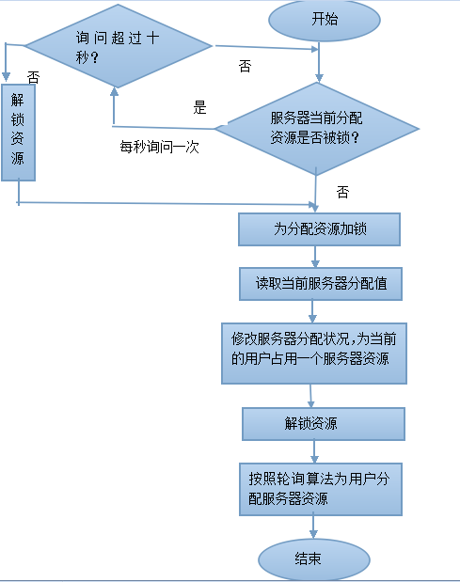
图5.2.1.1
（3）确保用户分配到的服务器能正常工作
我们将zabbix-server集成到了当前的云存储系统中，zabbix-sever可以实时监控我们的服务器是否正常工作，因此，在为用户分配服务器时，我们只需要调用Zabbix API，获取当前服务器的状态。看是否正常工作，如果能正常工作就分配当前服务器为用户，如果不能正常工作，就读取下一个服务器信息，依次判断。

5.2.2 静态负载均衡策略实现流程图如下：（流程图后续修改）

开始
用户A第一次上传文件
分配序号为m%n的服务器
按照按照轮询算法
服务器是否正常工 作
是
此服务器用户A的主服务器
结束
否
m=m+1
5.2 动态负载均衡技术
动态负载均衡，实质就是通过用户数据迁移的过程完成存储系统的负载均衡，因此负载迁移的设计是实现动态负载均衡的核心。
5.2.1 文件迁移子模块实现
- Configserver配置管理服务器完成的功能
- 获得要进行负载迁移的源服务器和目标服务器。
- 将需要进行负载迁移操作的源文件服务器和目标文件服务器的ip信息，发送给ManageServer。返回要迁移数据的目标用户。
- 将要迁移的源数据服务器，目标服务器，目标用户信息保存在迁移文件中。将这些信息发送给ManageServer。
- 迁移完成后向管理员发送邮件，报告迁移信息。
- 将本次迁移记录存入迁移日志列表中。以备管理员查看。
- ManageServer元数据管理服务器完成的功能
  - 接收Configserver传送的源和目标服务器后，将接收的服务器信息保存在迁移文件中。选择合适的目标用户。返回给ManageServer。
  - 为确保安全性，读取配置文件中管理员是否设置了密码（若没有设置密码，则由系统生成密码，否则使用设置的密码），将验证信息发送到目标文件服务器进行保存。然后再返回到ManageServer。
  - 将密码和目标服务器的信息发送给源文件服务器。
  - 根据指定好的迁移策略，将需要迁移的文件的信息，验证的密码，目标服务器的ip地址信息发送给进行迁移操作的源文件服务器。
  - 开始控制源文件服务器传输文件。
  - 用户数据迁移完成后，将迁移操作的返回信息保存到本地文件中，并修改数据库表相关的数据库表信息。（包括）
  - 将文件迁移的结果保存在本地文件中，方便管理员查看。
  - 将迁移完成的消息返回给Configmanager配置管理服务器，通知管理员迁移任务完成，由Configmanager记录日志，并发送邮件给管理员，报告迁移完成。
- 源文件服务器端所要完成的任务
  - 接收ManageServer传递的密码信息，并将密码等信息写入本地文件。返回到ManageServer。
  - 接收ManageServer传来的需要迁移的文件的信息,并把接收到的文件信息记录下来。返回到ManageServer。
  - 向目标文件服务器传输文件，将传输过程中server端的返回信息记录下来。
  - 文件传输完毕，将传输是否成功的信息，返回给ManageServer
  - 根据server端返回的迁移信息，删除本地迁移成功的文件。
- 目标文件服务器Server端完成的任务
  - 验证文件迁移过程中传输的密码信息，如果密码匹配则允许迁移文件。
  - 将从server端接收到的要迁移的文件的信息记录下来。
  - 根据接收到的迁移文件的信息，创建相应的文件存储路径。
  - 将相应的文件上传到server端。
  - 将迁移的文件的信息返回给源文件服务器。
我们对数据迁移的整个流程做了详细的介绍，这个过程主要是Configserver，ManageServer，FileServer之间的协同的工作流程。此时，我们对数据迁移的整个流程有了很清楚的概念，接下来我们开始介绍在数据迁移的过程中，如何确保数据迁移的正确迁移和迁移算法的详细实现过程。
5.2.2 数据迁移需要解决的问题
5.2.2.1 何时进行数据的迁移：
采用阈值策略：由有经验的管理员根据系统性能状态设置阈值，设置的阈值包括（迁移负载阈值，系统最小负载阈值）当系统总负载未超过设置阈值时，存在节点负载超过设置的单点最大负载阈值，根据事先设置的迁移算法迁移数据。当整个系统的负载超过设置阈值时，以邮件的形式提醒管理员为系统添加存储资源。
其中：节点负载阈值A，系统负载阈值B由管理员设置；（由经验值获得较合理的阈值）负载阈值设置方法如图：
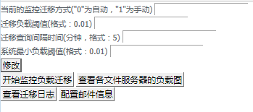
页面设置值解释：
当前的监控迁移方式：当设置为‘0’时，系统会根据设置的时间自动查看系统的负载状况，当发现符合条件的迁移数据时，自动迁移数据，不需要管理员的参与。设置为‘1’时，管理员需要点击“开始监控负载”，进入监控负载页面时，
有迁移的数据时，系统会提示，提醒管理员是否迁移数据。
系统最小负载阈值：是指当集群系统中负载最小的服务器的阈值都大于设置的‘系统最小负载阈值’时。系统就会提醒管理员动态添加服务器。
迁移负载阈值：是指当存在服务器的负载阈值大于迁移负载阈值，且系统中存在满足条件的目标服务器和目标用户时，就会按照迁移策略，进行数据的迁移。
迁移查询间隔时间：系统每隔一段时间都会查询系统的负载状况，这个时间间隔就是此处设置的时间间隔。
管理员只要根据经验设置‘迁移负载阈值’，‘系统最小负载阈值’。系统就会根
据管理员设置的值动态工作，保持系统的负载均衡。
5.2.2.2 迁移方式
在文件的迁移过程中，本设计考虑到易于管理的需求，是按用户进行迁移的。由于本系统中数据的存储方式是按照用户为单位存储。
迁移操作中有三个重要角色：迁移的源服务器，迁移的目标服务器，迁移的用户。其中源服务器就是系统中负载最重的服务器。
因此策略的设计中有两个变量：目标服务器和用户。
有两种方案选择目标服务器和目标用户：
（1）先选择目标服务，根据目标服务器选择用户；
过程：为了尽可能大的降低源服务器的负载，则应该选择服务器中负载最低的服务器。当目标服务器确定时，选择既不会造成目标服务器负载超过迁移阈值同时又占用磁盘空间最多的用户，同时选择的用户的副本服务器不能是目标服务器。找到后作为目标用户，否则通知管理员，不存在合适的迁移用户。请求动态添加服务器。
存在的问题：
目标服务器就是源服务器上负载最大的用户的副本服务器，只能选择负载较
轻的用户作为目标用户，可能会增加迁移的次数，大量占用网络带宽，影响服务器的性能。
解决方法：
在系统中设置迁移最大阈值，在迁移前先判断，当系统阈值最小的服务器超过此阈值时，不进行数据迁移，提醒管理员动态添加服务器
目标用户的选择原则：
- 目标用户的副本服务器不能是目标服务器
- 目标用户不能导致目标服务器负载超过迁移阈值
- 目标用户上必须存在数据
（2）先选择目标用户，根据目标用户选择服务器
过程：为了尽可能快的降低源服务器的负载，首先选择源服务器上负载最重的用户作为目标用户，然后根据目标用户选择目标服务器，选择的过程是：首先找到目标用户，根据目标用户找到它的副本服务器，目标服务器就是除过副本服务器后负载最小的服务器，这样可以最大化的降低源数据服务器的负载，也可以使迁移的次数最小，降低迁移过程带来的压力。
存在的问题：
选择的目标用户是服务器负载最重的用户，目标用户可能导致目标服务器的负载超过阈值，此时，不迁移数据；又要重新选择目标用户，重复上面的过程：
（3） 两种方法的流程图比较
负载最小的服务器为：MinLoadSeerver 目标服务器：TargetServer ；
源数据服务器上负载最大的用户：MaxLoadUser ；目标用户：TargetUser
源数据服务器上负载最大的用户的副本服务器：Ha_Server
最后一个用户：TheLastUser 最后一个服务器： LastServer
方法1流程图如图5.2.2.2.1所示：（假设源服务器超过单点阈值，目标服务器负载未超过阈值）
图5.2.2.2.1
开始
MinLoadSeerver为TargetServer
Ha_Server =?TargetServer TTargetServer TargetServer
MaxLoadUser

否
是
TheLastUser?

从源服务器中剔除此用户
否
是
通知管理员添加服务器
是否导致目标服务器超过阈值

否
作为TargetUser
结束
是
TheLastUser?

从源服务器中剔除此用户
负载最大的用户为：MaxLoadUser
方法二流程图：如图5.2.2.2.2所示
开始
MaxLoadUser作为TargetUser
目标用户使服务器负载超过阈值？

否
是
TheLastUser？ ?

从源服务器中剔除此用户
找到Ha_Server
从服务器集群剔除
MinLoadServer
MinLoadServer
作为TargetServer
是
结束
通知管理员添加服务器
图5.2.2.2.2
两个方法比较：
  - 假设用户A的负载过重时，那么其副本标服务器的负载应该不会很低，因为副本服务器就是对用户数据的备份，所以最主要问题就是选择的用户的负载不能造成目标服务器的负载超过阈值，否则就会出现不断迁移数据，但是服务器的负载一直超过阈值的情况。在这种情况下，选择方法（1）比较合理。但针对方法（1）采用上述的解决方法；
  - 所以，本系统的研究模拟实际情况将两种方法进行对比，查看服务器的存储负载与性能，查看实际情况是否与我们预测值相同。

只有选择了目标服务器才能选择合适的用户。为了尽可能大的降低源服务器的负载，则应该选择服务器中负载最低的服务器。当目标服务器确定时，选择既不会造成目标服务器负载超过上限同时又占用磁盘空间最多的用户，同时选择的用户的副本服务器不能是目标服务器，这样可以最大限度的降低源服务器的负载。
这个策略需要设定几个前提条件：
- 当源服务器上的任何用户都会使目标服务器达到负载上限时，默认为不迁移，并通知管理员；
- 当系统整体负载过重时，不需要迁移，通知管理员动态添加服务器。
- 如果源服务器上只有一个用户，分为两种情况，当管理员设置迁移方式为自动迁移时，默认不迁移；而是向管理员发送邮件，提醒管理员，当为手动迁移时，由管理员选择是否迁移。
- 目标用户的选取原则：必须满足的条件，副本服务器为目标服务器的用户、导致目标服务器的负载超过迁移阈值、没有任何数据的用户不能作为目标用户。
以上面的迁移方法为基础：提供的两种迁移方式的差异：
- 手动迁移：当管理员由于未知原因不希望自动迁移或者负载分配不均匀没有到达自动迁移的时间，管理员可以设置负载迁移方式为手动迁移。在手动迁移模式下，管理员需要手动操作，监控负载的迁移，此时管理员可根据实际情况控制否迁移，例如当源服务器上只有一个用户时，系统会提示管理员是否迁移数据，如果是自动迁移，则默认不迁移，直接向管理员发送邮件。
- 自动迁移：在管理员设置好阈值和迁移方式后，管理员不需要参与，系统会根据设置的查询间隔时间，只要有符合条件的迁移数据，就会根据设计好的迁移算法进行数据的迁移。
5.2.2.3 如何保证数据迁移正常进行
为了保证负载迁移的正常进行，算法必须保证每个节点在同一时刻只能参与一个负载迁移过程。

5.2.3数据迁移算法流程图(如图5.2.3.1所示)
（假设迁移方式为自动迁移，一般在系统中都是采用主动迁移 的方式）
假设管理员设置系统阈值为SystemMaxThreshold,单点最大阈值为MaxThreshold；
假设集群系统中假设最大负载服务器为SystemMaxLoad；最小负载的服务器为SystemMinLoad；
用户中：负载最大用户表示为MaxUserLoad
目标服务器：TargetServer
副本服务器：ha_Server
目标用户：TargetUser

SystemMinLoad
>=SystemMaxThresholdshold
否
是
发送邮件通知管理员添加服务器
SystemMaxLoad
>=MaxThreshold
是
否
取负载最小的服务器为目标服务器
一个用户？
否
是
取源服务器中负载最大的用户
ha_Server=?
TargetServer
否
是
剔除此用户
是否无用户
否
是
会导致目标服务器负载超过阈值?

否
是
迁移数据到目标服务器
发邮件通知管理员
有用户迁移?
结束
否
是

是
开始
图5.2.3.1
Ps:流程图中目标用户和目标服务器的选择方法不是系统采用的方法（系统采用的方法是先选择目标服务器，然后在选择目标用户：流程图见图3.2.1）
被动迁移与主动迁移的不同就是在源服务器上只有一个用户时，由管理员控制是否迁移;流程图如下：
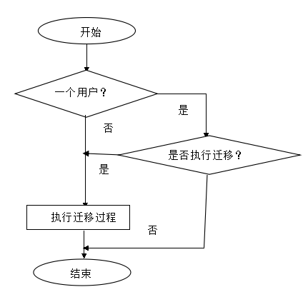

六：负载均衡策略分析与测试
6.1 测试环境的搭建
与传统的软件测试方式不同，Web系统的测试^{[22]}不但要测试系统是否按照设计要求正常运行，还要查看对不同浏览器的兼容性，更重要的是测试系统的可用性和安全性。Web测试主要包括以下六个方面：性能测试，功能测试，兼容性测试，用户界面测试，安全测试和接口测试等。实施起来，除性能测试比较复杂以外，其他几个方面的测试方法都比较容易，目标也比较明确。Web应用性能度量：负载 ，响应时间，吞吐量。
我们的重点在于测试系统的正确性和稳定性，测试主要包括功能测试和性能测试。而且由于我们的系统是分布式集群存储系统，在真实的运作环境中是多用户并发访问的状态，我们主要测试负载均衡策略能否正常工作，必须在多用户并发访问的情况下测试其正确性。
因此，我们必须借助有效的测试工具来模拟真实环境中多用户并发访问的情况。经过多方面的对比和选择，我们使用HP的LoadRunner测试工具。来完成我们的测试工作。在下一节，我们会对LoadRunner测试工具做一简单介绍。
6.1.1 测试环境

服务器：
OS：SUSE Linux Enterprise Server 11 SP1 (i586)
CPU：Intel(R) Xeon(R) CPU E5606 @ 2.13GHz，
DISK:9.2G
内存：512M
应用服务器：Apache/2.2.10 (Linux/SUSE)
数据库：mysql5.0.67
PHP： version 5.5.16 。
配置完全相同的服务器集群系统（Configmanager,ManagerServer,FileServer）
其中硬盘是指FileServer存储用户数据的硬盘信息。
客户端：
OS：Windows 7
CPU：Intel(R)Core(TM)i5 CPU
内存：4G
IE：Microsoft Internet Explorer 7.0。
测试工具：HP LoadRunner
6.1.2 集群系统配置情况
ConfigerServer: 192.168.1.125
ManagerServer和FileServer配置如下：
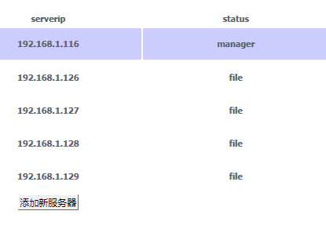
图5.1.2
其中：status为file表示文件服务器，manager表示元数据服务器。

6.1.3 LoadRunner测试工具
LoadRunner是一种预测系统行为和性能的负载测试工具。通过以模拟上千万用户实施并发负载及实时性能测试的方式来确认和查找问题，并且具有参数化的功能，支持使用不同的用户来模拟并发操作，例如：用户的注册，登录等等。它能够对企业的整个架构进行测试，LoadRunner是一种适用于各种体系架构的自动负载测试工具。
^{[10]} LoadRunner功能简单介绍
该软件是用于测试应用程序性能的HP解决方案。LoadRunner 向整个应用程序施压， 从而找出并确定潜在的客户端、网络和服务器瓶颈。
LoadRunner组件介绍
LoadRunner 包括：
- VuGen。它是用于创建Vuser 脚本的HP 工具。可以使用VuGen 通过录制用户执行的
典型业务流程来开发Vuser 脚本。使用此脚本可以模拟实际情况。
- Controller。使您可以从单一控制点轻松、有效地控制所有Vuser， 并在测试执行期
间监控场景性能。
- Analysis。在HP LoadRunner Controller 或HP Performance Center 内运行负载测试场景后可以使用Analysis。Analysis 图可以帮助您确定系统性能并提供有关事务及Vuser的信息。通过合并多个负载测试场景的结果或将多个图合并为一个图， 可以比较多个图。
结合我们需要测试功能，可以使用VuGen录制用户执行的业务，使用Controller控制脚本的运行，并且可以当查看多用户并发访问集群系统时，服务器的负载状况。执行完成后，通过Analysis工具查看有关的事物。
^{[11]} LoadRunner的工作流程
- 虚拟用户：（录制测试脚本）
- 场景生成器（创建运行的场景）
- 结果分析器：
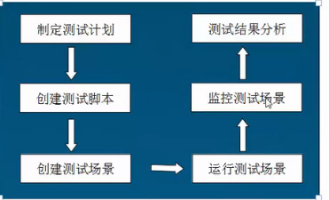
第一步：制定测试计划
- 分析被测应用
- 确定测试目标
- 设计测试
第二步：创建测试脚本（录制测试脚本）
- 明确通信协议（eg http，ftp）选择正确的协议
- 开始录制脚本
- 尝试运行脚本（成功）
- 保存脚本
第三步：创建测试场景
（1）选择场景类型：（手动场景（设置用户的数量），目标场景（设置性能目标））
（2）设置场景参数：组名称，脚本路径，虚拟用户数，负载发生器
第四步：运行测试场景
第五布：监控测试场景
第六步：分析测试结果
使用上面介绍的脚本的录制流程来完成脚本的录制，来测试我们系统的功能与性能。
6.2 负载均衡策略的测试与分析
6.2.1 测试静态负载均衡算法是否正常工作
大量并发用户在第一次上传文件时，测试系统是否按照设计的改进轮转法策略选择文件服务器，结果我们可以通过对用户分配的主服务器来查看。
1：测试步骤
（1）首先需要随机生成大量的用户（系统采用Emali注册，因此生成Email信息）
- 然后使用生成的用户在系统中进行注册
- 注册之后的用户不能直接登录，因此要通过管理员验证
- 模拟新用户并发上传数据过程，为用户分配服务器
- 查看为用户分配到的服务器信息
2：测试过程
- 使用单元测试脚本生成50个不同用户Email信息。
1）生成Email的脚本为：
RandEmail.php
2）运行脚本：
3）随机生成的Email信息
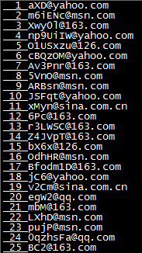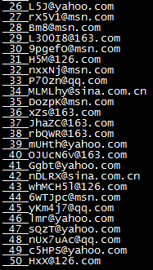
- 使用LoadRunner模拟用户注册过程。
- 初始环境，即没有用户注册时的用户信息如图6.2.1所示：

图6.2.1
其中admin为管理员，账户状态分为：（关闭，正常），刚注册的用户状态为关闭，不能正常登录，只有管理员通过验证之后，状态变为正常。才能正常使用。
- 使用LoaadRunner的VuGen工具创建Register脚本，模拟真实用户注 册的过程，生成的脚本如图6.2.2所示：
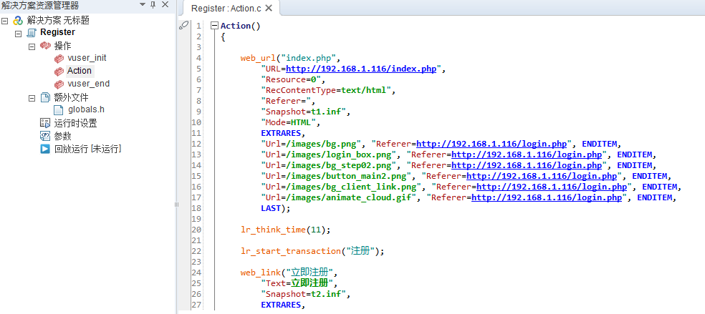
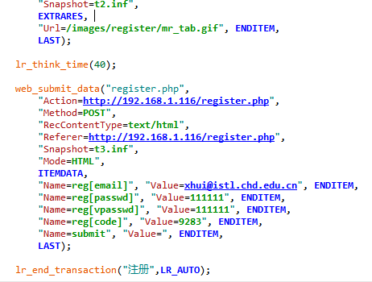
图 6.2.2
3）创建脚本时使用的是具体的Email值，value是xhui@istl.chd.edu.cn，
将其参数化为我们生成的50个不同的Email；使用记事 本导入，如图6.2.3 所示。
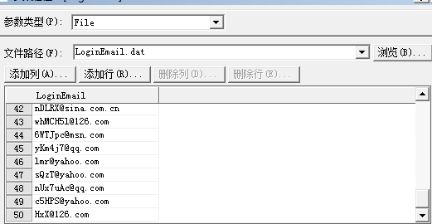
图6.2.3
4） 使用LoadRunner Controller创建场景，创建场景如图6.2.4所示。
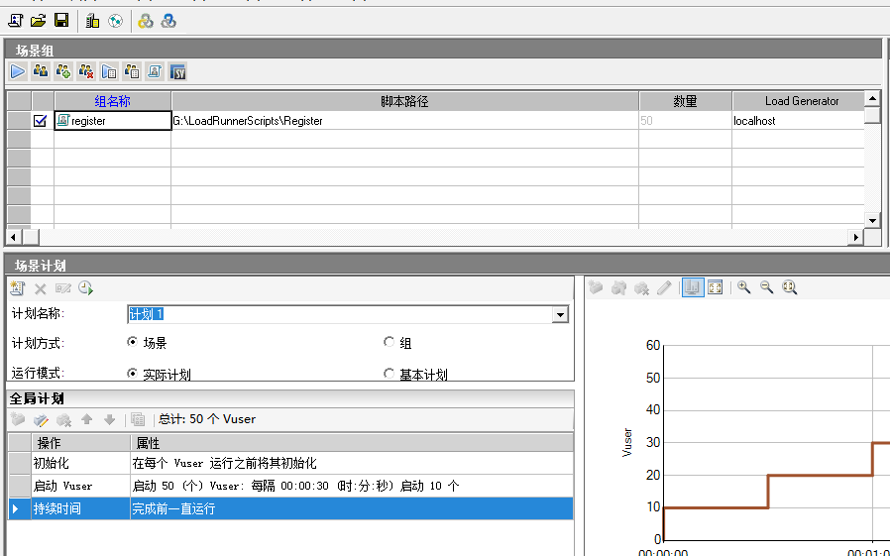
图 6.2.4
- 运行场景，查看系统中已注册账号信息，如图6.2.5所示：
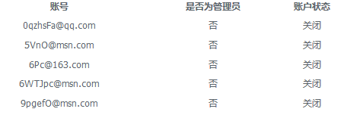
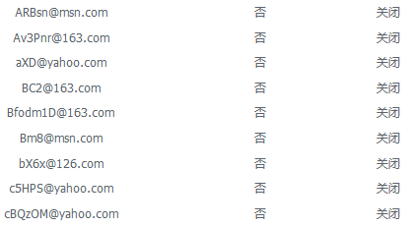
图6.2.5
由于此时用户的状态为关闭状态，需要管理员通过将状态修改为正常后才能使用。
6）使用LR模拟管理员的真实操作，将用户的状态修改为“正常”（LR工作过程不在累 述，与注册过程类似，生成脚本，参数化，设置场景，执行）执行完成后查看用户信息； 如图6.2.6所示：
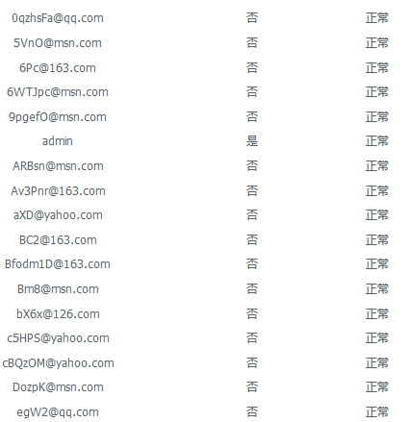
图6.2.6
用户的状态均变为正常。
7）用户状态正常后，创建Login脚本，模拟用户登录，上传文件过程。
系统会使用静态均衡策略为用户分配服务器，测试算法是否正常工作。
（此过程都会使用集合点，模拟用户并发操作，验证算法正确性）
分为两种情况：
- 所有服务器都正常工作
- 存在服务器宕机
- 服务器都正常工作情况（用户并发分配服务器的资源信息）（参数化登录用户）分 配服务器的结果如图6.2.7所示：
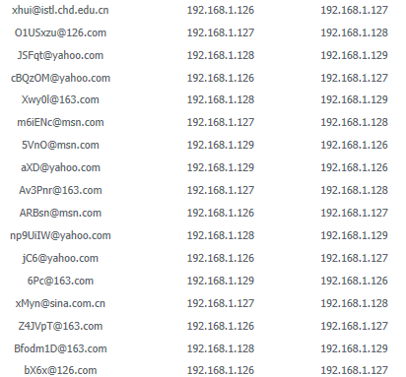
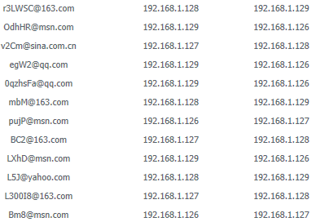
图6.2.7
注：第一列为用户的Email，第二列为用户主服务器，第三列为用户副本服务 器。
从图6.2.7我们可以发现，用户的主服务器信息并非严格按照（192.168.1.126---192.168.1.129）排列，是因为测试时是在分配的一瞬间用户 并发访问，但是在运行过程中，用户的速度将会不同。我们可以发现按照分配的服务器的总体情况看，服务器的分配时均匀的；所以可以验证静态负载均衡策略的正确性。
- 存在服务器宕机，用户并发访问（查看是否按照轮询的方式分配）
使用Login脚本（只是修改登录的用户）
- 添加新的服务器192.168.1.115
数据服务器如图6.2.8所示：
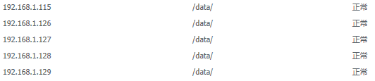
图6.2.8
- 现在模拟服务器宕机情况，将ip为192.168.1.115的服务器关闭：如图6.2.9所示（通过监控系统查看服务器状态）

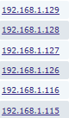（其中红色表示服务器不能正常工作）
图6.2.9
- 使用LR模拟用户并发请求分配服务器信息（过程不在累述）；查看分配到的服务器情况；
参数化的用户如图6.2.10所示：
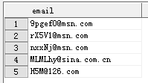
图6.2..10
分配到的服务器的信息如图6.2..11：
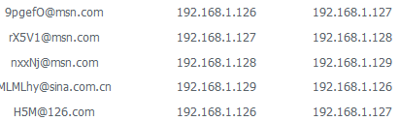
图6.2..11
由图可以看出，在分配服务器时，由于服务器192.168.1.115不能正常工作，在系统为用户分配服务器时，跳过此服务器。

3：测试结果总结
上图的过程是测试静态负载均衡算法是否正常工作，按照流程图使用LR测试工具模拟用户并发访问请求分配服务器。测试主要分为两类。第一类是服务器均正常工作时；使用LR模拟用户并发操作过程，由结果可以看出，系统按照我们设计的算法正常工作。第二类测模拟存在服务器宕机时，服务器分配情况。由结果可以看出，当存在服务器宕机时；为用户分配服务器时会跳过不能正常工作的服务器，与我们的预期结果完全相同。

4：静态负载均衡算法的优点
我们在系统中使用的静态负载均衡算法实质就是我们常用的无状态的轮询算法，只 是在轮询的过程中添加了判断服务器是否正常工作，并且考虑到多用户并发访问时通过 加锁机制保证静态负载均衡策略的正确性。这是一个很关键的步骤，符合实际的生产 环境，使用这种算法的优点是：在服务器集群的软硬件配置相当的情况下；实现简单方 便，在服务器开始工作时，能将用户平衡的分配给各服务器，在一定程度上实现了负载 均衡。
5：静态负载均衡算法存在的问题
静态的负载均衡主要使用在服务器软硬件配置相当并且用户的请求平均的情况下，因此在服务器软硬件配置不均衡的情况下，使用这种配置方法，将会导致服务器资源的不均衡使用，待解决方案；（采用加权的轮询算法，使性能高的服务器分配到较多的请求，减少迁移次数）对于用户的请求量不同的情况，因为在用户刚开始分配服务器的时候无法预测，所以采取动态负载均衡策略，在使用过程中，出现负载不均衡的情况时，动态迁移用户的数据，使服务器集群保持动态的均衡。
6.2.2 动态负载均衡策略的测试与分析
动态负载均衡策略的概念我们在上文中已经介绍过，已经知道该策略是在系统负载分配不均匀，并且存在可迁移数据时系统自动调用设计的算法。进行数据的迁移，实现整个系统中负载的均衡分配，首先我们对系统的负载状态做一个简单的介绍。
6.2.2.1 系统负载状态分析
模拟集群系统在工作过程中，可能出现的负载状态。对各阶段负载状态的分析。
1：可能出现的系统负载分配状况
- 初始状态，刚进入工作状态的服务器集群。负载分配均衡。
（2）出现服务器负载分配不均的情况。但是各服务器的负载也均未达到迁移负载阈值。
（3）服务器负载分配不均，并且出现存在服务器负载超过迁移负载阈值。影响正常工 作。
（4）最糟糕的情况就是，所有服务器的负载均很重，负载最小的服务器已经超过系统 最小服务器阈值即系统整体的负载过重
使用LR模拟用户并发上传文件的过程，模拟上面可能出现的负载状态，并查看 各服务器的负载图。
2：使用LR模拟用户并发上传文件的过程。
- 创建UploadFile脚本
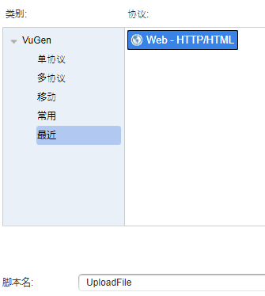
- 录制脚本

- 生成脚本如图
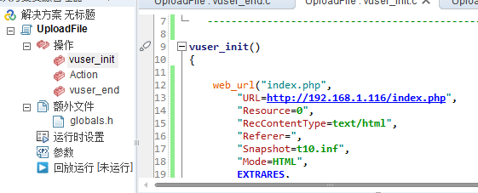
- 将登陆的用户参数化，模拟不同用户上传文件
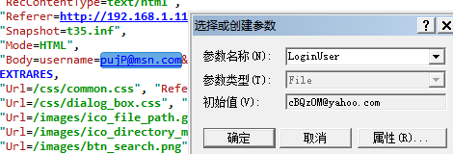

- 生成controller场景（根据不同的需求，生产不同的场景）

- 运行生成的场景（生成场景后用户配置运行时间等等，运行脚本）
- 查看负载图
在模拟用户上传文件的过程中，根据我们想要出现的负载，控制上传文件的大小。
上传文件后，查看系统的负载图。
3：各阶段服务器的负载
（此处只分析各阶段的负载，迁移过程在动态负载迁移处讲解）
（1）添加完成服务器后，集群系统还未开始工作，查看系统的负载情况。
如图6.2.2.1.1所示；
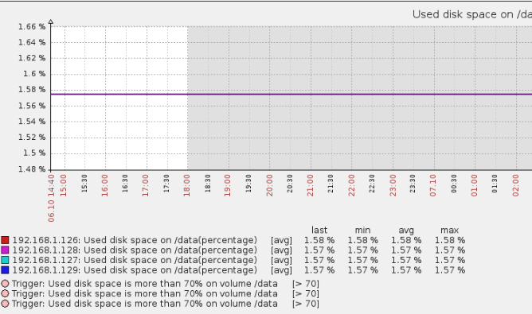
图6.2.2.1.1
Ps：图中横坐标表示时间，纵坐标表示服务器使用存储资源的百分比。各服务器由 不同的颜色区分。
图示分析：由图6.2.2.1.1可以看出，集群系统刚开始进行工作，用户均匀的分配到各服务器上，并且用户还没有开始使用存储资源。各服务器的负载状况分配均衡。
- 工作一段时间后，系统的负载情况；（使用LR模拟用户上传文件，并且模拟用户访问 不均匀的情况）如图6.2.2.1.2所示。
模拟用户上传数据：
模拟场景：
用户不均匀访问服务器，192.168.1.126服务器负载增长最快，其它次之：
设置方案：
LR脚本登录用户参数化时，主服务器在192.168.1.1.126上的用户最多，
其它次之。使用sql语句导入用户，导入如下图所示：
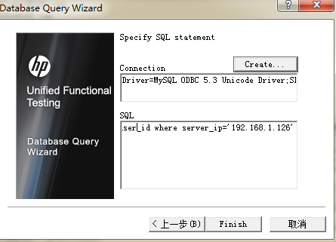
生成用户列表如下图所示：
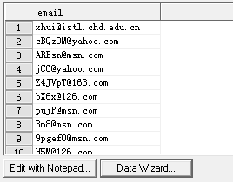
使用LR创建场景，运行场景。模拟这些用户上传文件：
运行完成后，查看系统的负载情况。如图6.2.2.1.2所示：

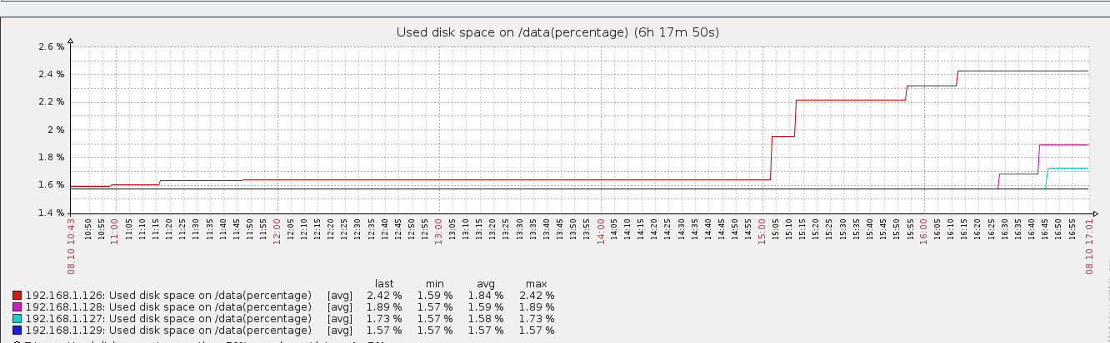.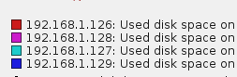
图6.2.2.1.2
系统阈值设定，如图6.2.2.1.3：
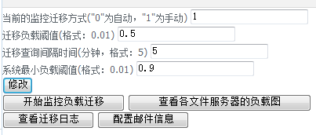
由图6.2.2.1.2可以看出，系统的负载发生明显的变化，各服务器的负载开始分布不均匀。由于前期工作时间较短，虽然各服务器的负载分布不均匀，但各服务器的负载都很轻，不影响系统的正常工作。反而不断迁移数据会导致系统负担。因此不做任何操作。系统继续正常工作。
- 模拟用户工作很长一段时间后，服务器集群中存在服务器的负载超过系统设置的阈值；
1）假设管理员设置的阈值如图6.2.2.1.3所示：
2）模拟场景：
模拟系统在工作很长时间后，服务器负载分布不均，存在服务器的负载超过管理员设置的“迁移负载阈值”，并且存在满足迁移条件的目标服务器：
使用LoadRunner的UploadFile的脚本，模拟用户并发上传大量大文件，实现场景需求；
3）场景设置：
主服务器为192.168.1.126的用户并发访问服务器，上传大量文件：使用数据库导入要上传文件的用户：
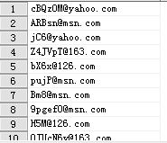
生成场景，生成的场景图如下：
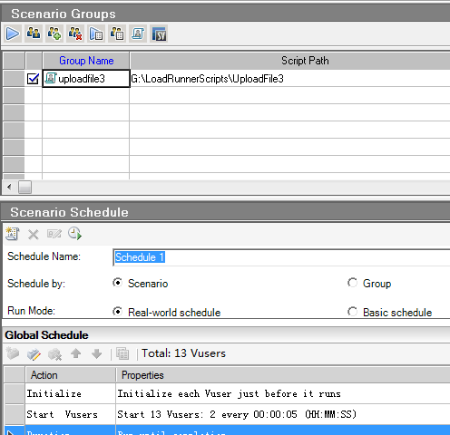
运行场景：
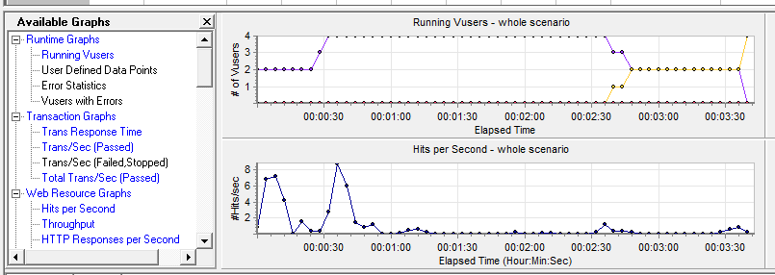

系统的负载如图6.2.2.1.4所示；
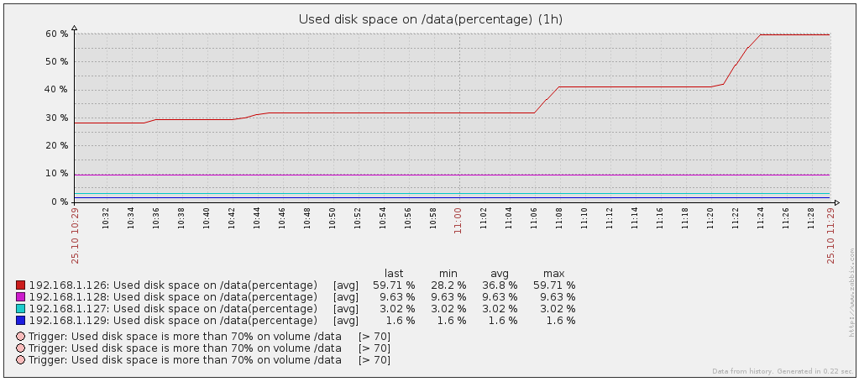
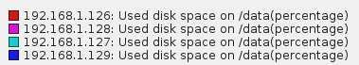

图6.2.2.1.4
由图6.2.2.1.4可以看出，系统在工作一段时间后，可能出现严重的服务器负载分配不均匀的情况。有些服务器的负载已经超过管理员设置的迁移阈值，而有些服务器负载很轻，以至于几乎没怎么使用。在这种情况下，我们就可以使用动态负载均衡策略。通过动态的迁移数据，来达到数据服务器负载的均衡。从而达到对系统最佳的利用。
迁移过程详见如下的动态负载均衡实现过程所示。（此处只介绍可能出现的负载状态）

- 随着用户数据量的不断增长，并且在管理员没有及时添加服务器的情况下，会出现集群系统中所有服务器的负载超过管理员设置的‘系统最小阈值’此时不进行数据的迁移，（如果系统整体负载过重，不添加服务器，而只是一味的系统之间的负载迁移，只会降低系统的服务性能）而是提醒管理员动态添加服务器。
管理员设置的阈值信息如下：（阈值只是为了测试方便设置的值，不代表实际工作的设置）
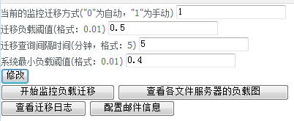
场景实现：（与上面过程相同，只是设置的登录用户不同；使用LR模拟用户并发上传数据）
场景运行完成后，负载图如图6.2.2.1.5所示：
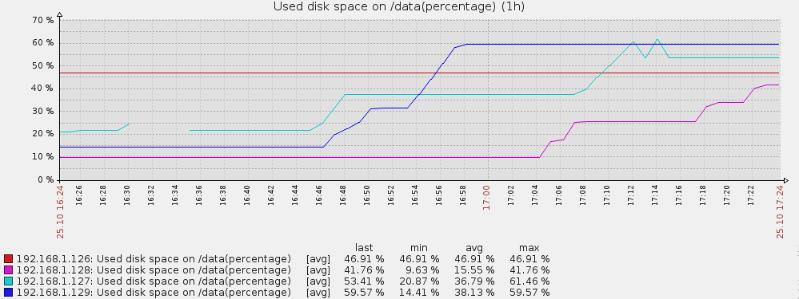
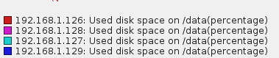
图6.2.2.1.5
由图6.2.2.1.5可以看出，存在服务器的负载超过管理员设置的‘最小迁移负载’，但是，由于集群系统的负载超过管理员设置的‘系统最小负载阈值’（表明集群系统总体的负载过重）；此时，不会进行负载迁移；而是提醒管理员添加服务器；提醒过程如下：
（1）手动方式（弹出提醒界面，并发送邮件给管理员）
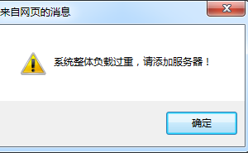

动态添加服务器信息；添加完成后观察数据迁移过程（此过程在动态负载迁移中查看）
4：分析
分析上面的所有负载图可以得到，使用静态的负载均衡策略，只能保证将用户均匀的分配到各服务器上。但在真正工作过程中，由于用户数据量的不同，会出现上面的（2）（3）情况，特别在情况（3）下；存在服务器负载过重，可能影响用户对服务器的正常使用。但而又存在服务器的负载较轻，此时就不需要添加新的服务器，而是采用数据迁移的策略，迁移数据。实现动态的负载均衡。最终的情况就是系统整体的负载过重，在这种情况下，系统除了提醒管理员添加服务器外，不做任何操作，当管理员添加服务器后，系统检测到有新的服务器后，会立即迁移数据。实现系统负载均衡分布。
6.2.2.2：动态负载均衡策略的测试与分析
6.2.2.2.1: 动态负载均衡算法实现测试
由上面介绍的系统负载情况，我们知道只有出现上面介绍的情况（3）（4）时，动态负载均衡策略才会工作：我们首先对出现的这两种情况进行分析和测试。
1：负载状况如情况（3）时，管理员设置的迁移负载如图6.2.2.2.1：
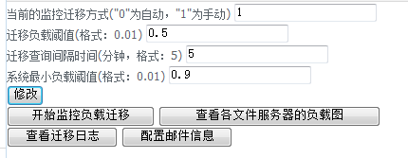
图6.2.2.2.1
- 未迁移前的负载图，如图6.2.2.2.2所示：
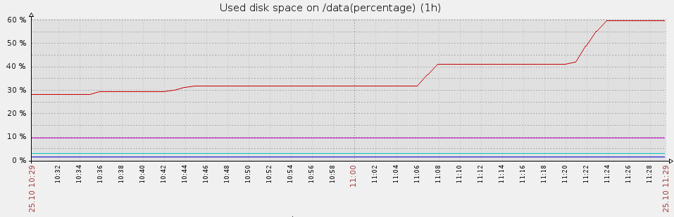
图6.2.2.2.2

由图6.2.2.2.2可以看出，系统整体负载未超过“系统最小负载阈值”，服务器192.168.1.126的负载超过管理员设置的迁移阈值。此时我们采用手动迁移的方式进行数据的迁移，观察迁移过程：
- 迁移过程介绍
点击‘开始监控负载迁移’出现如图6.2.2.2.3所示的系统提示：
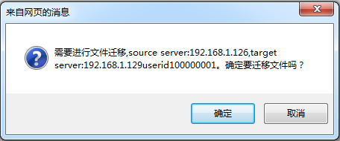
图6.2.2.2.3
分析选择的目标服务器和目标用户是否符合迁移算法：
- 系统中现在无用户进行数据迁移
- 服务器192.168.1.126的负载超过管理员设置的迁移阈值且其上有多个用户
- 由负载图可以看到，选择的目标服务器为负载最小的服务器：
- 目标用户为源数据服务器上负载最大且副本服务器不为目标服务器的用 户（如图6.2.2.2.4所示）：
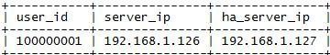
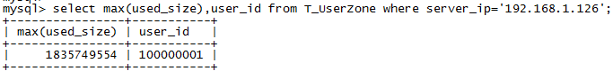
图6.2.2.2.5
5）点击‘确认’进行数据的迁移。提示迁移完成后，查看系统负载。
- 迁移完成后的负载如图6.2.2.2.6所示
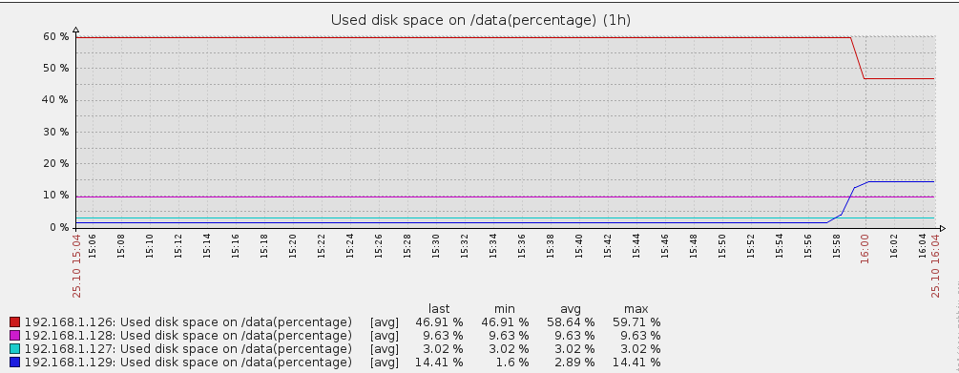
图6.2.2.2.6

由图6.2.2.2.6发现，当负载迁移完成后，服务器192.168.1.126的负载降低，192.168.1.129负载升高。
（4）分析总结
由迁移前和迁移后的负载图对比发现，当存在服务器的负载大于管理员设置的迁 移负载，并且存在满足迁移策略的目标用户和目标服务器时，系统就会根据设计好的 负载迁移策略，完成数据的迁移。
2：负载情况如负载状况（4）时：
- 管理员设置的阈值，迁移方式如图6.2.2.2.7所示：
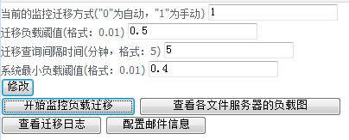
图6.2.2.2.7
（2）状况（4）的负载图如图6.2.2.2.8所示
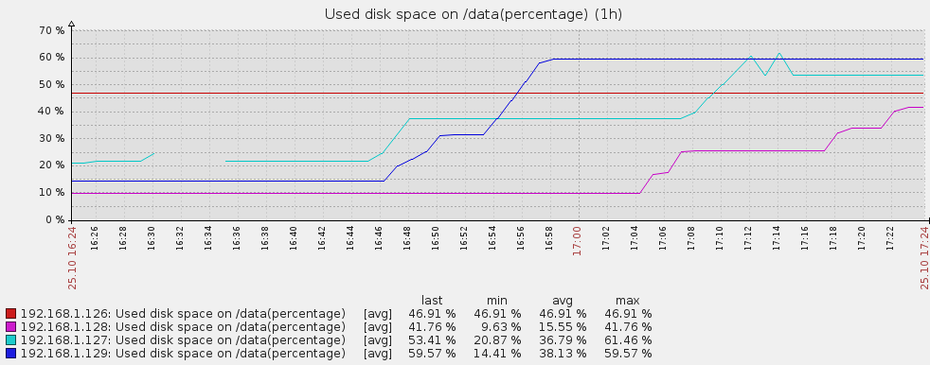
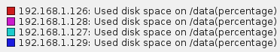
图6.2.2.2.8
点击“开始监控负载迁移”。系统出现如图6.2.2.2.9提示：
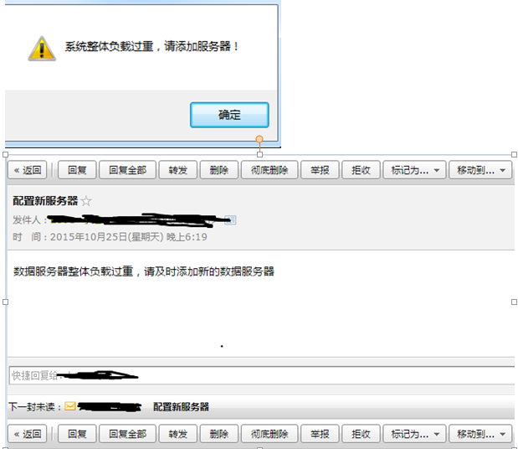
图6.2.2.2.9
不进行数据的迁移。
- 管理员根据提示添加安装服务器（192.168.1.130）如图6.2.2.2.10所示：

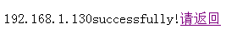
图6.2.2.2.10
添加配置完成后，系统负载如图6.2.2.2.11所示：
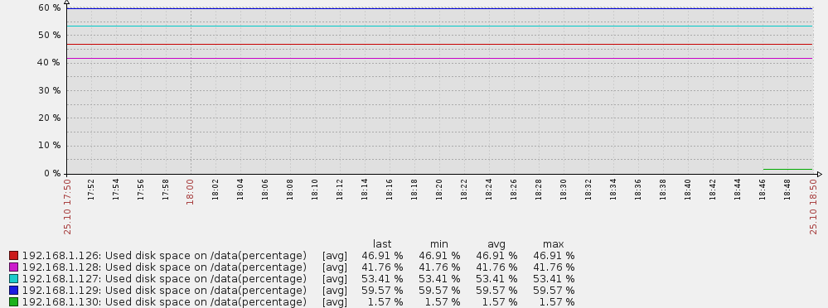
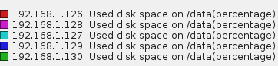
图6.2.2.2.11
由图6.2.2.2.11可以发现，添加新的服务器192.168.1.130后，出现负载几乎为0的服务器。点击“开始监控负载迁移”，查看系统变化（我们设置的手动迁移方式，主要为了查看迁移过程，负载变化。要是设置的为自动迁移，添加完成服务器后，就会进行数据的迁移）
- 迁移过程
点击‘开始监控服务器负载’，出现如图6.2.2.2.12提示：
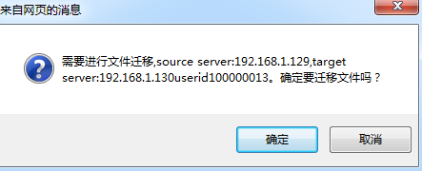
图6.2.2.2.12
由图6.2.2.2.12可以发现，此时系统中存在符合要求的目标服务器，此服务器就是管理员添加的新的服务器。点击‘确认’；完成数据服务器的迁移；

- 迁移完成后的负载图如图6.2.2.2.13所示。
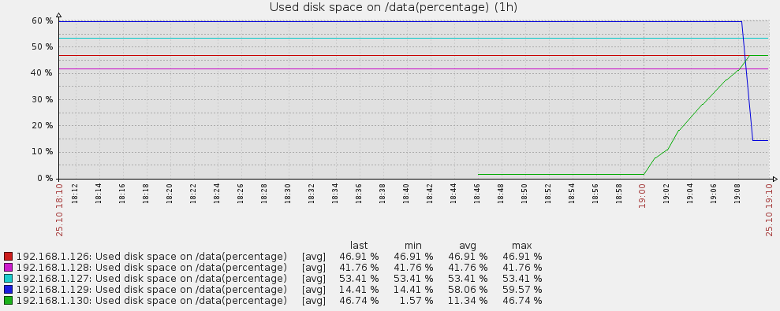
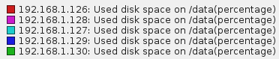
图6.2.2.2.13
可以看出，迁移完成后，源服务器和目标服务器的负载值发生了明显的变化；
（5）分析总结
由上面的负载迁移过程可以看出，当系统的总体负载较重时，此时整个云存储系统的问题是系统存储资源不足，而不是负载分配不均。因此系统不进行数据的迁移，因为此时迁移只会使系统的性能更差，而不能解决问题。在这种情况下，提醒管理员添加服务器，添加完成服务器后，系统发现新的服务器，进行数据的迁移，达到动态负载均衡的目的。
(上面的两种迁移过程，是动态迁移算法中目标用户和目标服务器都存在的情况)
下面是对迁移算法中出现的特殊情况进行的测试；

3：迁移算法测试；对应流程图，对迁移过程中可能出现的情况进行测试
（测试中为加快速度，迁移阈值设置都比较小，不代表实际工作中的阈值）
- 系统当前存在迁移过程；系统现在存在满足要求的迁移过程，工作过程介绍
1）查看管理员设置，与当前系统负载。
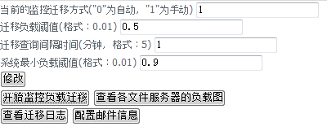
当前的负载图：
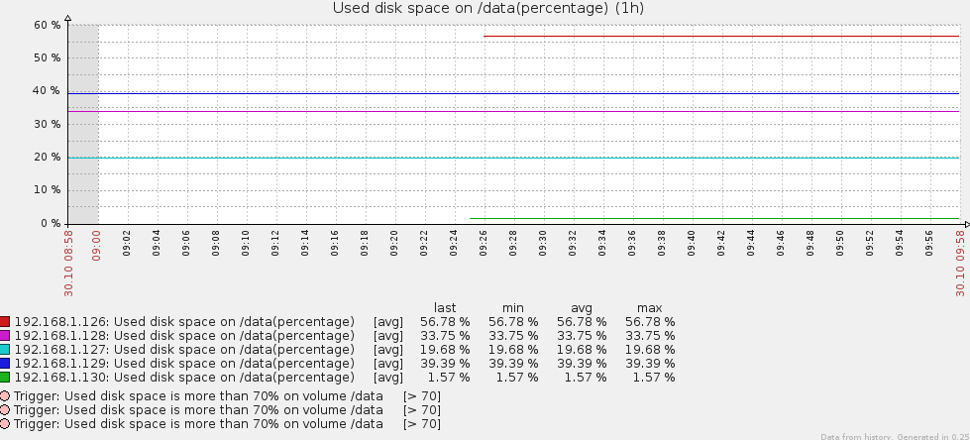
2)管理员发现存在服务器负载超过阈值，点击“开始监控负载迁移”，但是系统中 存在正在迁移的过程，管理员不知道，系统会出现提示，如图6.2.2.2.14所示；
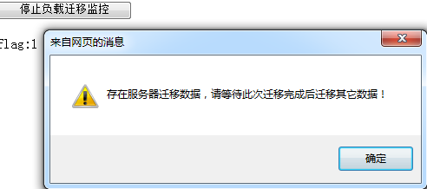
图6.2.2.2.14
点击“确定”后，进入负载迁移的监视页面，如图6.2.2.2.15所示；
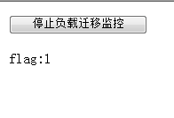
图6.2.2.2.15
管理员停留在此页面，系统会定时查看是否可以迁移数据。
等待一段时间后，发现当前迁移过程完成。并且系统中存在满足迁移算法的迁移过程。系统出现如图6.2.2.2.16的提示：
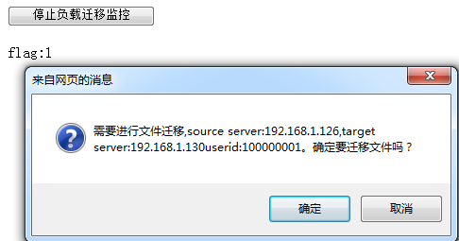
图6.2.2.2.17
此时：迁移与否，由管理员决定。
分析：管理员设置的“迁移负载阈值”为0.5；查看负载图我们可以发现，存在服 务器的负载超过“迁移负载阈值”，但系统提示管理员系统中存在数据 迁移过程，然后不做任何操作。等待当前数据迁移完成后。系统出现迁移数 据的提示。这样做的目的是保证系统在任何时候都只有一个迁移过程。从而 保证当前数据迁移的正确性。
- 集群系统整体负载过重，迁移算法工作过程
1） 设置的负载阈值如图6.2.2.2.18（为满足测试条件，将“系统最小阈值”设置为0.1，只是测试系统迁移算法工作的正确性）
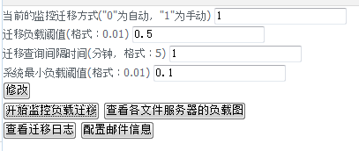
图6.2.2.2.18
当前系统负载如图6.2.2.2.19所示：
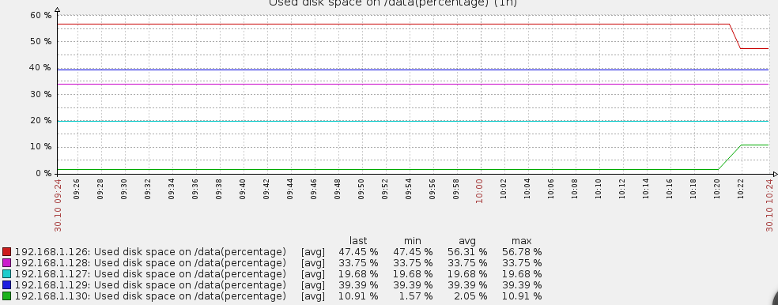
图6.2.2.2.19
2）由图6.2.2.2.18和6.2.2.2.19分析可得，系统中存在服务器超过“迁移阈值”，并且系统 中每个服务器的负载均超过“系统最小负载阈值”；
点击“开始监控负载迁移”，出现如图6.2.2.2.20的提示：
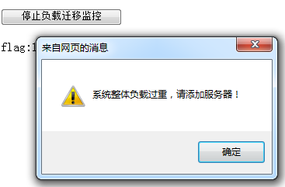
图6.2.2.2.20
迁移方式为“自动迁移方式”时，此情况下就会向管理员发送邮件:

总结：由上面的工作过程可以看出，当系统整体负载过重时，即使有满足符合迁移算法 的迁移过程，系统也不会进行数据的迁移，因为现在对系统来说，瓶颈是存储资 源，必须为系统添加新的服务器，才能保证系统的正确运行。实际系统的运行过 程满足我们对算法的设计。
- 源服务器上只有一个用户。
3）存在服务器负载超过管理员设置的‘迁移阈值’，但此服务器上只有一个用户）
管理员设置的迁移阈值如图6.2.2.2.21所示：
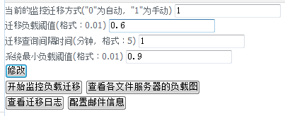
图6.2.2.2.21
当前系统负载如图6.2.2.2.22所示：
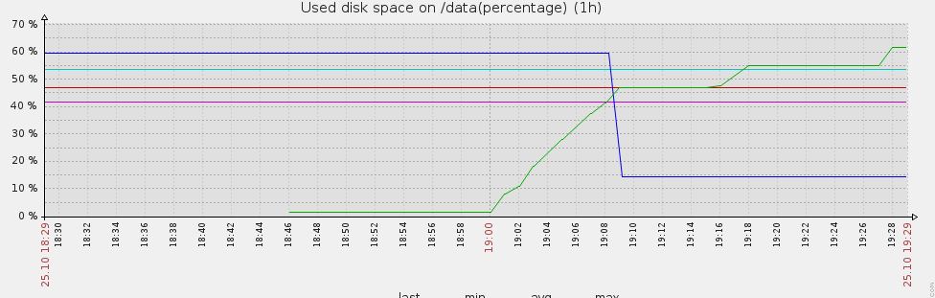
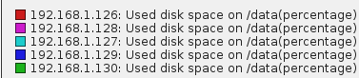
图6.2.2.2.22
由图6.2.2.2.21和图6.2.2.2.22分析可以发现，存在服务器的负载值超过管理员设置的“系统迁移阈值”。
服务器192.168.1.130上只有一个用户：
点击‘开始监控负载迁移’,（手动迁移方式）响应页面如图6.2.2.2.23所示：
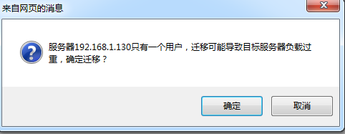
图6.2.2.2.23
由上面的提示可以看出，一个用户就导致系统的负载超过迁移阈值，引起这种情况的原因有两种（1）用户的数据量非常大（2）服务器配置低，存储资源较小。因此提醒管理员，由管理员决定是否迁移数据。
如果系统将迁移方式设置为自动迁移，则默认不迁移，而是向管理员发送邮件，由管理员手动处理；邮件内容如图6.2.2.2.24所示：

图6.2.2.2.24
- 源服务器上符合其它迁移要求的用户的副本服务器为目标服务器
1）系统阈值设置与当前负载状态图
管理员设置的阈值如图6.2.2.2.25所示：
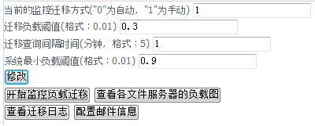
图6.2.2.2.25
当前系统负载如图6.2.2.2.26所示
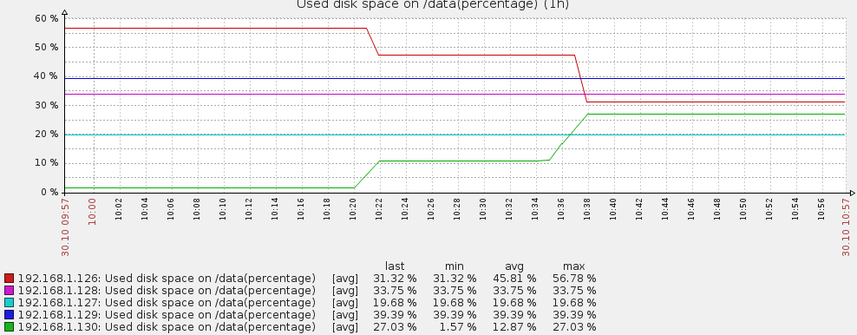
图6.2.2.2.26
由图6.2.2.2.25和图6.2.2.2.26分析可以发现，系统中存在服务器阈值超过“迁移负载阈值”，点击“开始监控负载迁移”，出现如图6.2.2.2.27所示提示：
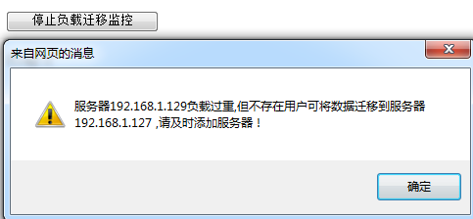
图6.2.2.2.27
系统提示不存在符合条件的迁移用户，用户不能迁移到目标服务器只有三个原因：
- 源服务器上用户的副本服务器为目标服务器
- 源服务器上用户未上传过文件，即用户未使用存储资源
- 所有用户都会导致目标服务器的负载超过设置的“迁移负载阈值”；（单独 讨论）
查看数据库，验证猜想：
查看服务器‘192.168.1.129’上的所有用户信息；信息如图6.2.2.2.28所示。
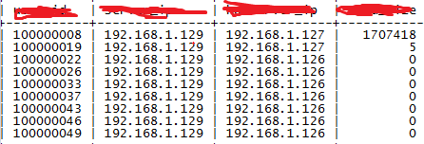
图6.2.2.2.28
其中第一列为用户id，第二列为主服务器均为“192.168.1.129”，第三列为副本服务器，第四列为使用的空间；
通过数据可以发现源数据服务器上的可迁移用户的副本服务器为目标服务器，其它用户使用的空间均为“0”，因此不存在满足条件的服务器，此时，管理员可以添加新的服务器来迁移数据。
如果将迁移方式设置为“自动迁移”，则会向管理员发送邮件提示：


分析：不迁移的原因是：用户的副本服务器是用来备份用户的数据，如果在上述情 况下迁移数据，用户的主服务器与副本服务器为同一服务器。那么用户的数 据相当于在集群系统中只保存了一份。当此服务器出现问题时，用户的数据 就会全部丢失，这样很不安全，不能保证数据的可靠存储。
- 源服务器上符合其它迁移条件的用户会导致目标服务器负载超过迁移阈值
- 系统阈值设置与当前负载状态图
管理员设置的阈值如图6.2.2.2.29所示：（设置满足验证条件的阈值）
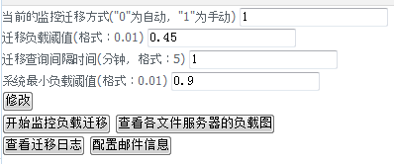
图6.2.2.2.29
系统负载如图6.2.2.2.30所示：
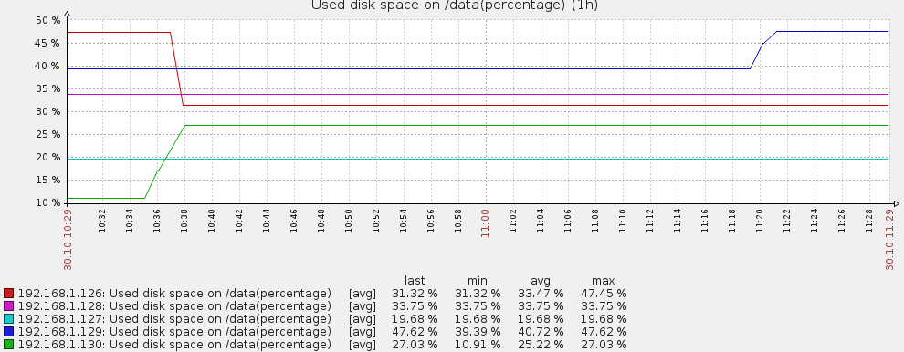
图6.2.2.2.30
分析图6.2.2.2.29和图6.2.2.2.30可以发现，存在满足迁移条件的源数据服务器和目标数据服务器。
点击“开始监控负载迁移”，出现如图6.2.2.2.31所示提示。
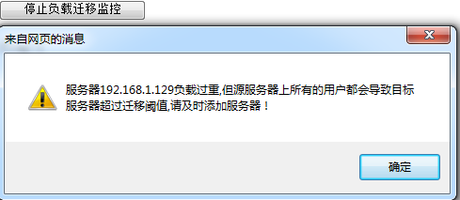
图6.2.2.2.31
总结：上面的所有过程都是对负载迁移算法的验证，通过所有的验证过程，我们可以发 现，迁移算法所有步骤都可以正常的工作。满足我们对系统的要求。
现在我们设置迁移方式为“自动迁移”，设置一个“迁移阈值”，不参与系统迁移过程， 经过一段时间，对比系统的负载图。
管理员设置的阈值如图6.2.2.2.32所示：
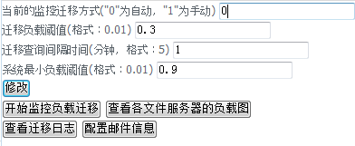
图6.2.2.2.32
当前系统负载如图6.2.2.2.33所示：
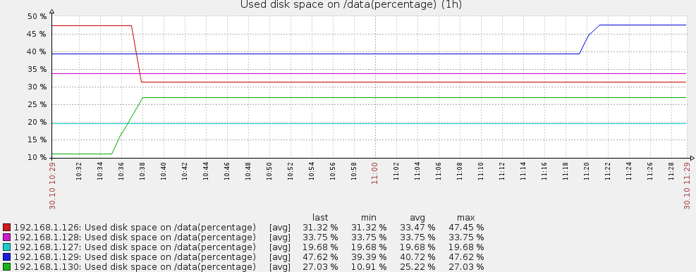
图6.2.2.2.33
经过一段时间后，系统负载状态如图6.2.2.2.34所示：
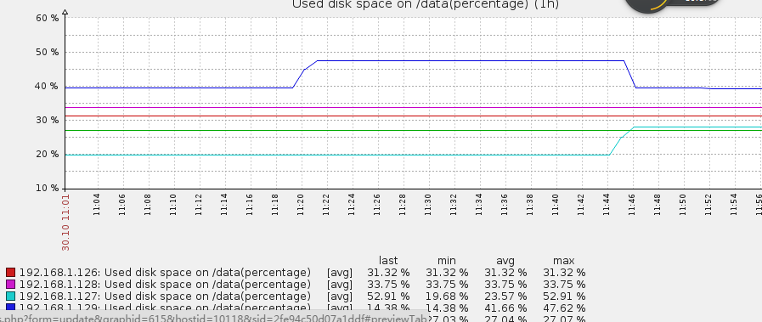
图6.2.2.2.34
总结：
对比分析图6.2.2.2.33和图6.2.2.2.34可以发现，当管理员设置好“迁移负载阈值”，并将迁移方式设置为自动迁移时，系统在工作的过程中，会根据设置的负载阈值自动的完成负载的迁移，并将迁移结果以邮件的方式发送给管理员。使服务器的负载趋于平衡。并且几乎所有服务器的负载都趋于“迁移负载阈值”分布。

七：系统性能测试
性能测试在整个测试的过程中非常复杂，也不是本文的主要内容，目前我们只针
对用户并发请求分配服务器模块进行测试，并对测试过程以结果加以说明。
7.1 性能测试工具
本文采用的测试工具是HP的LoadRunner，HP LoadRunner可以用于测试性能的工具， 通过对整个应用程序进行压力测试来找出并确定客户端、网络和服务器潜在瓶颈。
使用LoadRunner 的Analysis组件来分析客户端的性能， 它是HP 提供的用于收集和提供负载的测试数据的工具。在执行负载测试场景时， Vuser 可以在执行事务时生成结果数据。Analysis 工具提供图和报告以便于您查看和了解数据。
每个图都具有用于描述图中度量的图例。还可以按照特定字段对数据进行筛选和排
序。
7.1 创建测试脚本并运行
创建需要测试性能的脚本，模拟100个用户并发请求分配服务器，查看系统的性能。
创建的脚本如图7.1.1所示：
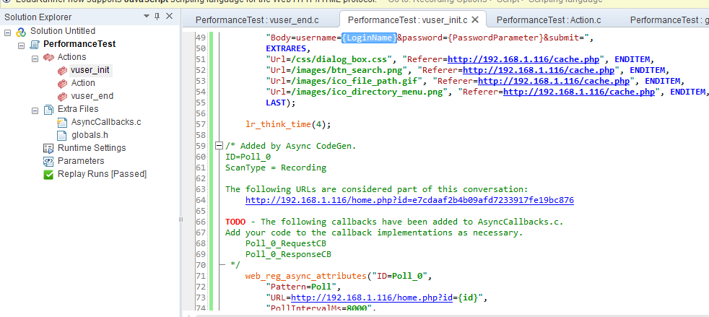
图7.1.1
并发用户如图7.1.2所示（部分截图）：
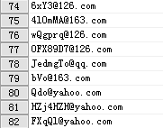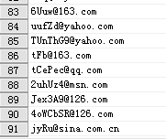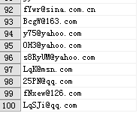
图7.1.2
创建场景，模拟100个用户并发访问。
运行场景，查看性能图。
7.2 性能分析
7.2.1 摘要报告
运行完脚本后生成的摘要报告如图7.1.3所示。

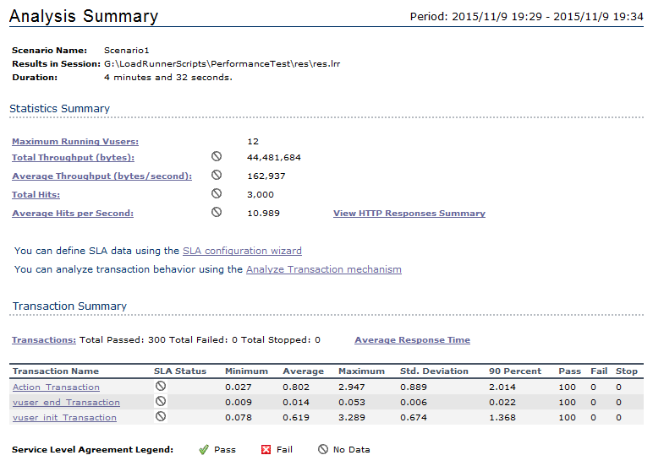
图7.1.3
简要分析图7.1.3的报告：
测试过程中，模拟用户数为100个，通过用户数为100个。没有运行失败的用户。一共用时4分32秒，其中包括创建脚本时，用户操作中的等待时间等等。总的吞吐量为44481684bytes，平均吞吐量为162937bytes/s，虚拟用户点击页面为3000次，平均1s点击11次。
在模拟100个用户并发访问时，整个事物分为了3部分，因此一共有300个事物。300个事物，全部运行通过。三个事物名称分别是：vuser init Transaction，Action Transaction和vuser end Transaction。vuser init Transaction是模拟用户登录页面，Action Transaction模拟用户第一次上传文件，请求分配服务器，vuser end Transaction模拟用户登出界面。

1.响应时间
此测试视图描述响应三个事物的平均响应时间如图7.1.4所示：
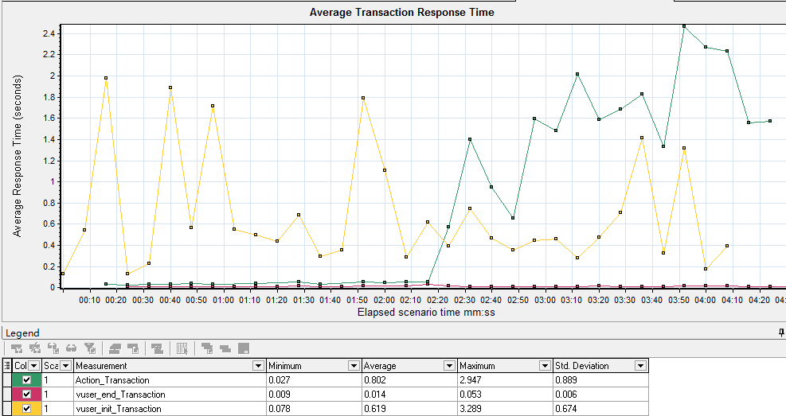
图7.1.4

分析上述平均事物响应时间。黄色折线图是用户登录的事物，该事物的最小响应时间为0.078s，最大相应时间为3.289s,平均响应时间为0.619s，所以对用户来说，即使是最大响应时间，也完全可以接受。绿色的折线图表示用户请求分配服务器的事物，通过折现图可以发现，在2分20秒之前，它的平均响应时间非常短，是因为我们使用的100并发用户中，前50个用户已经分配到服务器，后50个没有分配服务器，所以之前的用户第一次上传数据时，不需要分配服务器，它的响应时间就较短。此事物的最大响应时间为2.947s，对于用户来说，最大等待3s。而这种情况是在并发用户量非常大的情况下，一般对于用户来说，平均等待的时间为0.802s。红色折现部分为用户登出事物，平均响应时间为0.014s。从上面的分析过程，我们可以得出，对于用户来说，整个系统的响应速度，完全满足用户对系统的要求。
2：吞吐量
在运行脚本这一段时间内，系统的吞吐量如图7.1.5所示:
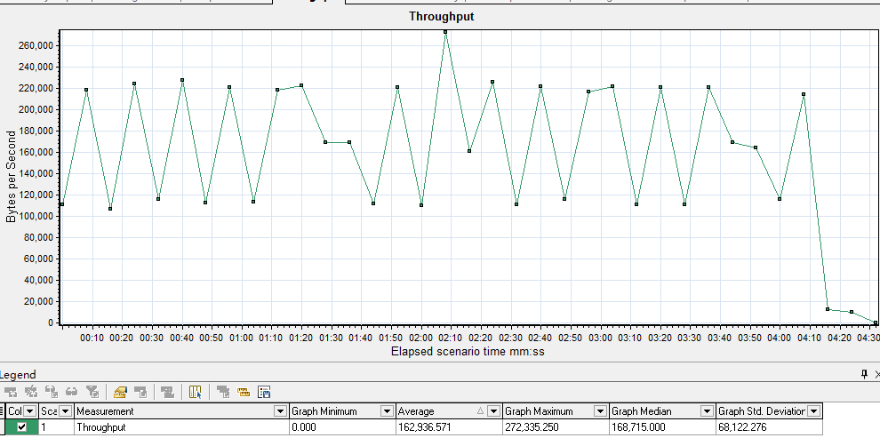
图7.1.5
从上面的折现图可以看出，100个用户并发请求分配服务器时，系统的最大吞吐量为265.95KB/S,平均吞吐量为159.12KB/S。

3：Http的响应时间
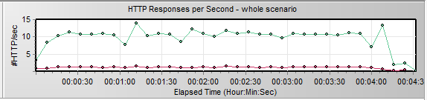
上图中红色折现部分表示http_302在测试过程中的响应时间，绿色折现部分表示http_200的响应时间。其中http_200表示客户端成功的接受了客户端请求。http_302表示对象已移动。http_200的平均响应时间为9.6s，http_302的平均响应时间为1.103s。
通过压力测试，对关于网路性能的主要信息进行分析，我们得到我们的系统在性能方面可以满足对性能的要求。

八：总结
本篇文章主要是对云存储系统中负载均衡策略的研究以及实现。其主要目的是保证对集群系统的最佳利用，本文对云存储负载均衡技术的研究从两个方面展开；静态负载均衡技术和动态负载均衡技术。由于是存储系统，所以我们讨论的负载主要是存储资源。
本文对系统所使用的负载均衡技术做个详细的介绍；
- 静态负载均衡技术：对静态负载均衡概念做了详细的介绍，采用流程图方式对本 系统所采用的静态负载均衡策略做了详细的介绍，并通过LR测试工具，模拟用户 的并发访问请求分配服务器的真实过程。查看分配到的服务器，验证我们的系统 可以完全按照我们设计的策略正常工作。
- 动态负载均衡技术：要实现动态的负载均衡，就要对各服务器上的数据，按照管 理员的要求进行迁移，因此，对负载均衡技术的研究就是对数据迁移技术的研究。 由于动态负载均衡技术是整个均衡策略的重点，因此整个过程的实现相对也比较复 杂，需要考虑的问题也较多，比如：何时进行数据迁移，如何进行数据迁移，怎样 保证整个迁移过程的正确性等等问题，我们在动态负载均衡的设计中都需要考虑。 通过我们的动态负载均衡算法的流程图，可以发现我们对整个过程都进行了很好的 设计。本文通过使用LR测试工具，模拟用户并发上传数据，从而达到我们对负载 的要求，通过观察负载图变化，查看负载迁移的过程是否符合我们的期望。通过上 面的测试过程，可以得到系统负载的动态变化，完全满足我们对系统负载变化的要 求。

九：参考文献
- 邹晖，罗省贤. 机群并行系统与网络并行计算环境[J]. 物探化探计算技术, 2001,23(4):375-379.
- 徐岚. 负载均衡技术的综述[J]. 光盘技术 2008,12:4.
- http://blog.csdn.net/x5yw/archive/2007/08/07/1729101.aspx[Z/OL]
- 宋薇薇. 群集系统中的几种负载均衡技术[J]. 程序员,2002（9）.
- 负载均衡技术全攻略
http://www.yesky.com/20010703/187822.shtml[Z/OL]
- 网络大讲堂：负载均衡技术全攻略
http://network.chinabyte.com/170/8547170.shtml
- 黄毅.周功业. 基于对象存储系统负载均衡技术研究
- 负载均衡的基本算法
http://www.cnblogs.com/shanyou/archive/2012/11/09/2763272.html
- 常用的开源的测试工具
http://blog.chinaunix.net/uid-20761674-id-3369112.html
[10] HP LoadRunner用户指南 软件版本：12.0
[11] LoadRunner 操作课程
http://www.kgc.cn/course/learn/16886_0.shtml
[12]范中磊.网络存储技术漫谈之一：网络存储简介[J].记录媒体技 术.2010,03:53~56
[13] 可，王桦，李春花. 云存储技术及其应用[J]. 中兴通讯技术. 2010,08
[14]baidu.http://baike.baidu.com/view/4264469.htm#sub4264469[Z /OL].2010-9-8
[15]徐蕊.网格计算.
http://whatis.ctocio.com.cn/searchwhatis/183/7332683.shtml[Z/O L]. 2007-05-14
[16]范中磊. 网络存储技术漫谈之三：集群存储[J]. 记录媒体技术. 2010,03: 52~56
[17] 白中英. 计算机组成原理[M]. 北京:科学出版社,2000
[18] 舒继武，薛巍，付长东.网络存储系统与技术的现状及发展趋势[J]. 中国计算机科学技术发展报告.2004:145~157

[19] 宫垂刚，韦一，张华丰等. PHP完全自学手册[M]. 北京：机械工 业出版社，2008.9.
[20]黄昆. 用集群去存储百川[J]. CIO Weekly . 2007,10:61~6
[21] Apache. http://www.apache.org/[Z/OL].1999[Z/OL].2007-08-07
[22]Mysq白皮书. http://www.mysql.com/why-mysql/white-papers/index.html.zh
[23]王鹤群. 虚拟存储技术及其应用[J]. 记录媒体技术。2008,NO6:61~64
[24]Sina科技时代. http://tech.sina.com.cn/roll/2006-12-21/0917195903.shtml[Z /OL] 2006.12.21
[25]梁红洲. Web系统测试技术研究[J]. 科技广场 2007,1:23~24
[26] 周 梅. 分布式锁的设计与实现[J]. 计算机工程.2008,08:80~84
[27] Php. http://www.php.net/[Z/OL]. 2001
[28] 陈营辉，赵海波等. PHP+Ajax完全自学手册[M]. 北京:机械工业出版社,2009
[29] MySQL 5.1参考手册. http://dev.mysql.com/doc/refman/5.1/zh/index.html [Z/OL].2005,11
[30]鸟哥的私房菜 Linux ----服务器架设篇(第三版)
[31] 李柠. 存储也分三六九等--用分级存储实现投资保护[J].计算机 学报. 2002 (1095)

致谢
这篇论文，终于在这段时间夜以继日的工作中完成了。在此，首先我要感谢我的导师范中磊教授对我研究工作的悉心指导。导师渊博的知识，超高的专业素养，敏锐的观察，和对科研方向的准确把握，为我确定了精准的研究方向，并在我的研究中，给予我很多专业方面的指导与帮助；导师严谨求实的治学态度，实事求是的工作作风，孜孜不倦的敬业精神和平易近人的人格魅力，使我明白了很多待人接物和为人处事的道理，让我受益终身。在范老师的影响和帮助下，我的做事态度和方法都有了很大的提高。认真，有计划的去安排每一天的工作。您就是我求学生涯中最亮的一盏灯，照亮我一直前行。我很感谢；感谢自己，可以找到一位良师，感谢您，在学习、工作、生活中对我的关心，帮助，和照顾。也是范老师您为我提供了良好的学习环境和实验平台。在此，谨向范老师表示崇高的敬意和衷心的感谢。
其次，我要感谢李东海老师在平时的学习生活中给予我的关心、帮助和鼓励，对我论文研究工作的关注和指导，他帮助我开拓思路，为我指点迷津。在他的帮助下，使我能顺利解决论文研究过程中出现的难题。他还教给我很多实际项目开发过程中的经验和一些良好的习惯，让我在今后的工作和生活中能够做到更好。本文的顺利完成无不凝结着他的心血。
最后，感谢各位专家，教授在百忙之中为论文的审阅与指正。

